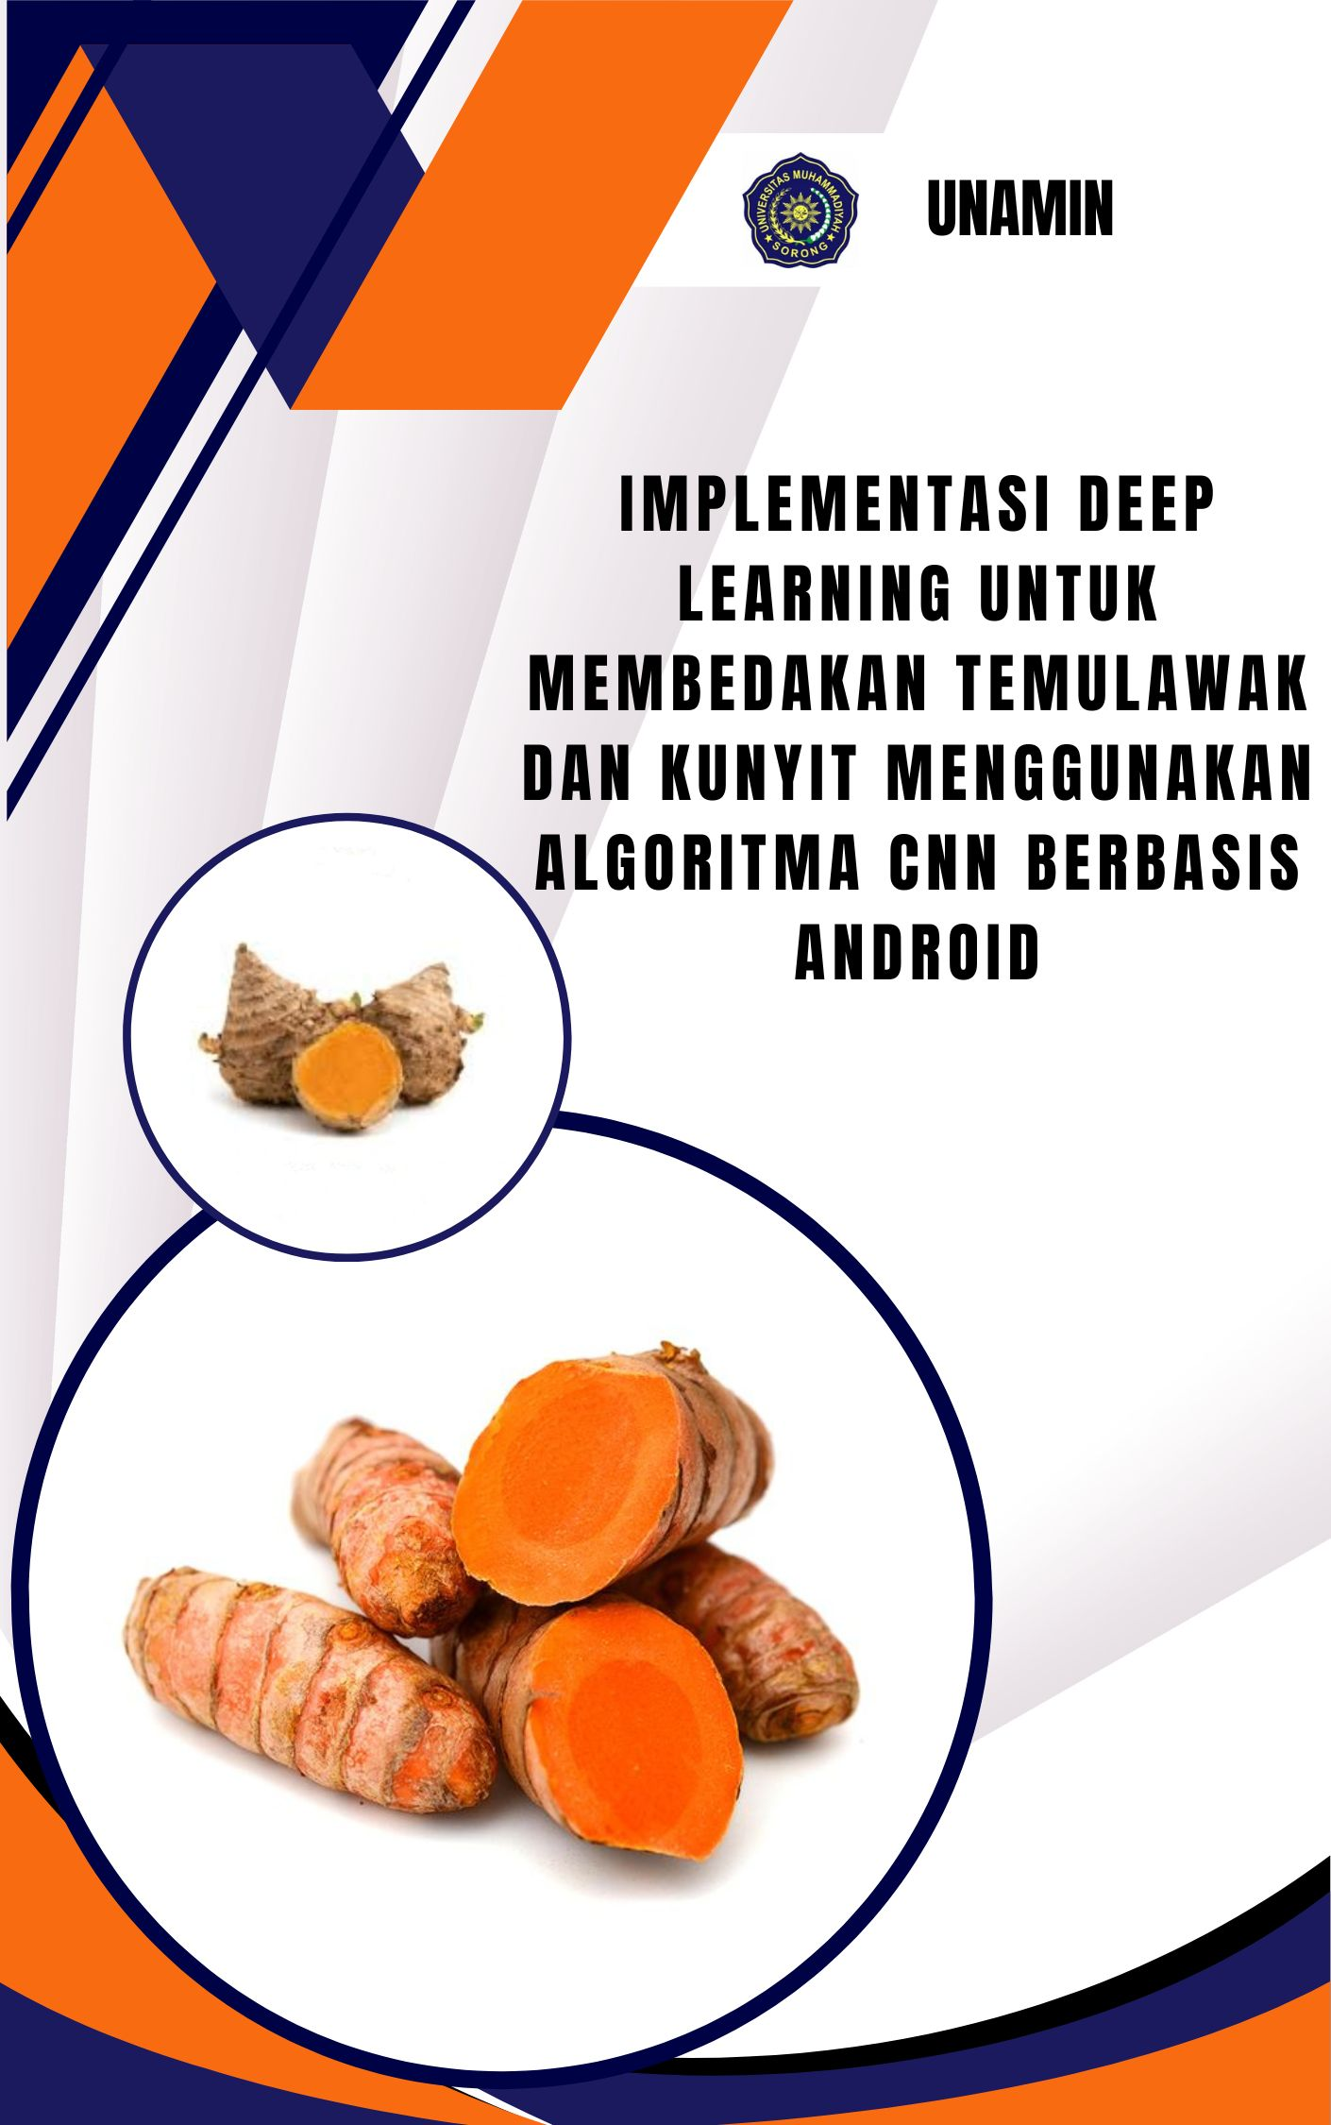

**IMPLEMENTASI DEEP LEARNING UNTUK MEMBEDAKAN TEMULAWAK DAN KUNYIT MENGGUNAKAN ALGORITMA CNN BERBASIS ANDROID**



**Disusun Oleh:**

**KELOMPOK 18**

**PROGRAM STUDI INFORMATIKA**

**FAKULTAS TEKNIK**

**UNIVERSITAS MUHAMMADIYAH SORONG**

**TAHUN 2024**

# LEMBAR PERSETUJUAN

**IMPLEMENTASI DEEP LEARNING UNTUK MEMBEDAKAN TEMULAWAK DAN KUNYIT MENGGUNAKAN ALGORITMA CNN BERBASIS ANDROID**

**Diajukan Sebagai Salah Satu Syarat**

**Untuk Memperoleh Nilai UTS dan UAS**

**Mata Kuliah Algoritma dan Pemrograman 2**

**Pada Prodi Informatika Fakultas Teknik**

**Universitas Muhammadiyah Sorong**

**Disusun Oleh:**

**KELOMPOK 18**



|  |  |
| --- | --- |
| **Menyetujui dan Mengetahui**  **Dosen Mata Kuliah**  **Fajar R. B Putra, S.Kom., M.Kom.**  **NIDN. 1428099501** | **Sorong, 23 April 2024**  **Menyetujui**  **Ketua Kelompok 18**  **Nurul Intania Madi**  **NIM. 202355202049** |

# 

# KATA PENGANTAR

Puji syukur penulis panjatkan kepada Tuhan Yang Maha Esa atas berkat, rahmat dan karunia-Nya sehingga penulis dapat menyelesaikan Tugas Besar dengan judul “Implementasi Deep Learning Untuk Membedakan Temulawak Dan Kunyit Menggunakan Algoritma CNN Berbasis Android”.Adapun Tugas Besar ini disusun sebagai salah satu syarat untuk memperoleh nilai UTS dan UAS Mata Kuliah Algortima dan Pemorgraman 2, Program Studi Teknik Informatika, Fakultas Teknik, UNAMIN.Tentunya tidak lupa yang kami hormati kepada:

1. Bapak Dr. H. Muhammad Ali, M.M., M.H. Selaku Rektor Universitas Muhammadiyah Sorong
2. Bapak Ir. Hendrik Pristianto, ST., M.T., IPM. selaku Dekan Fakultas Teknik
3. Bapak Ir. Rendra Soekarta, S.Kom., M.T., IPP. selaku Kaprodi Teknik Informatika
4. Teman-teman dan juga sahabat-sahabatku.

Penulis menyadari bahwa penyusunan Tugas Besar ini masih banyak terdapat kekurangan, maka dari itu kelompok mengharapkan kritikan dan saran yang bersifat membangun.

Sorong, 23 April 2024

KELOMPOK 18

# DAFTAR ISI

LEMBAR PERSETUJUAN 3

KATA PENGANTAR 4

DAFTAR ISI 5

DAFTAR TABLE 6

DAFTAR GAMBAR 7

BAB I PENDAHULUAN 8

1.1 Latar Belakang 8

1.2 Rumusan Masalah 10

1.3 Tujuan 10

1.4 Batasan Masalah 10

BAB II LANDASAN TEORI 12

2.1 *State Of The Art* 12

2.2 Studi Literatur 13

2.3 Literatur Terkait 24

2.2.1 Temulawak dan Kunyit 24

2.2.2 Klasifikasi Gambar 26

2.2.3 *Artificial Neural Network* 26

2.2.4 *Machine Learning* 27

2.2.5 *Deep Learning* 28

2.2.6 *Convolutional Neural Network* 28

2.2.7 *VGG-16* 31

2.2.8 *Android* 32

2.2.9 *Android Studio* 32

2.2.10 *Google Collab* 33

2.2.11 *Phyton* 33

2.2.12 Keras 34

2.2.13 *Tensorflow* 34

2.2.14 *Flowchart* 35

2.2.15 *Usecase* 37

2.2.16 Metode *Extreme Programming* 38

2.2.17 Black Box Testing 39

2.2.18 *Usability Testisng* 39

BAB III ANALISA DATA DAN PEMBAHASAN 41

3.1 Hasil Pengumpulan Dataset 41

3.2 Pengembangan Model *CNN* 41

3.3 Pengembangan Sistem Extreme Programming 44

3.4 Hasil Akurasi 50

3.5 Implementasi Interface 52

Berikut ini adalah rancangan tampilan sistem yang akan dibuat : 52

3.6 Pengujian Sistem 54

3.7 *Usability Testing* 55

BAB IV PENUTUP 57

4.1 Kesimpulan 57

4.2 Saran 58

DAFTAR PUSTAKA 59

LAMPIRAN 63

# DAFTAR TABLE

Tabel 1 Perbandingan Penelitian Terkait Dan Peneliti 22

Tabel 2 Simbol Flowchart 37

Tabel 3 Usecase 39

Tabel 4 Jumlah Dataset 42

Tabel 5 Pengujian Blackbox 55

Tabel 6 Usability Testing 56

# DAFTAR GAMBAR

Gambar 1. State Of Art 14

Gambar 2. Temulawak 26

Gambar 3. Kunyit 27

Gambar 4. Alur Proses Metode CNN 31

Gambar 5. Convotiunal Layer 31

Gambar 6. Pooling Layar 32

Gambar 7. Fully Connected Layer 33

Gambar 8. Arsitektur VGG16 33

Gambar 9. Alur Model Pengembangan CNN 44

Gambar 10. Alur Flowchart Sistem 48

Gambar 11. Usecase Diagram 49

Gambar 12. Activity Diagram Klasifikasi Mulai 50

Gambar 13. Activity Diagram Informasi 51

Gambar 14. Grafik Hasil Akurasi 52

Gambar 15. Hasil Pengujian 53

Gambar 16. Tampilan Spalsh Dan Menu Utama 54

Gambar 17. Tampilan menu mulai 55

Gambar 18. Tampilan Menu Informasi 56

# 

# BAB I

# PENDAHULUAN

## Latar Belakang

Negara Indonesia merupakan negara yang memiliki kekayaan rempah-rempah didunia, Rempah-rempah adalah bagian tumbuhan yang beraroma atau perasa yang sangat kuat yang digunakan dalam jumlah kecil. Kemajuan teknologi dan inovasi dalam pengolahan rempah-rempah juga menjadi penting untuk memastikan kualitas dan keamanan rempah-rempah yang digunakan dalam berbagai industri. Rempah rempah yang selama ini terdapat di pasar maupun minimarket. Jenis rempah-rempah seringkali sulit untuk dikenali baik secara indra pengliatan maupun sentuhan fisik seperti temulawak dan kunyit.

Rempah-rempah umumnya dibagi menjadi dua kategori, yaitu rempah basah (seperti kunyit, jahe, kencur, dan bawang-bawangan) dan rempah kering (seperti jinten, lada, kemiri, dan ketumbar). Namun, seringkali jenis rempah-rempah sulit dikenali baik secara visual maupun melalui sentuhan fisik, terutama antara rempah yang mirip seperti temulawak dan kunyit. Pengetahuan mengenai jenis rempah ini sangat penting, khususnya bagi masyarakat yang tertarik pada dunia kuliner atau masakan, serta bagi ibu rumah tangga (Yahya & Ramdhani, 2023).

Penelitian sebelumnya yang berjudul “Klasifikasi Rimpang Menggunakan Convolutional Neural Network (CNN)” merancang sebuah aplikasi klasifikasi rimpang untuk membantu masyarakat membedakan tumbuhan rimpang menggunakan metode Convolutional Neural Network (CNN). Dataset yang digunakan terdiri dari lima jenis rempah yang dipotret di atas kertas putih ukuran A4 tanpa cahaya tambahan. Hasil dari training neural network menghasilkan akurasi 100% dengan total epoch 20. Namun, akurasi ini menurun menjadi 90% setelah pengujian lebih lanjut, yang disebabkan oleh penghilangan halangan pada dataset yang mempengaruhi akurasi train dan validasi (Feberian & Fitriati, 2022).

Berdasarkan hasil penelitian tersebut, penulis tertarik untuk melakukan penelitian lanjutan yang fokus pada pengklasifikasian perbedaan antara temulawak dan kunyit menggunakan metode *Deep Learning* dengan algoritma *Convolutional Neural Network (CNN)*. Penelitian ini bertujuan untuk menghasilkan klasifikasi gambar dengan akurasi tinggi, yang akan memudahkan masyarakat dalam membedakan kedua jenis rempah-rempah tersebut.

Sebagaian dari penelitian ini, penulis juga berencana untuk mengembangkan sebuah aplikasi yang dapat diakses oleh masyarakat umum. Aplikasi ini akan memanfaatkan model CNN yang telah dibor untuk mengklasifikasikan gambar temulawak dan kunyit dengan akurasi tinggi. Dengan demikian, pengguna dapat dengan mudah mengenali dan membedakan kedua jenis tanaman tersebut hanya dengan mengambil gambar menggunakan perangkat mereka.

Dengan mempertimbangkan permasalahan tersebut, penelitian ini diangkat dengan judul “Implementasi *Deep Learning* Untuk Membedakan Temulawak Dan Kunyit Menggunakan Algoritma *Convolutional Neural Network (CNN)* Berbasis Android.” Diharapkan penelitian ini dapat mengatasi permasalahan yang telah disebutkan sebelumnya dan memberikan solusi yang efektif melalui penerapan teknologi Deep Learning dalam sebuah aplikasi berbasis Android.

## Rumusan Masalah

Berdasarkan Latar Belakang di atas maka dapat dirumuskan beberapa masalah, Rumusan masalah dalam penelitian ini adalah:

1. Bagaimana cara membedakan pada temulawak dan kunyit dengan menggunakan *Convolutional Neural Network (CNN)*?
2. Bagaimana hasil akurasi dari implementasi metode *Convolutional Neural Network (CNN)* terhadap klasifikasi untuk membedakan temulawak dan kunyit?

## Tujuan

Berdasarkan rumusan masalah yang ditentukan di atas maka tujuan dari penelitian ini adalah:

1. Mengimplementasi *Deep Learning* dengan metode *Convolutional Neural Network* *(CNN)* untuk klasifikasi membedakan temulawak dan kunyit.
2. Mengetahui tingkat akurasi dalam klasifikasi untuk membedakan temulawak dan kuyit.

## Batasan Masalah

Batasan masalah dalam penelitian ini adalah:

1. Data yang digunakan berdasarkan data studi kasus yang di dapat melalui website kaggel .
2. Aplikasi ini dibuat dengan *android studio.*
3. Metode yang digunakan adalah menggunakan *Convolutional Neural Network (CNN).*
4. Aplikasi ini hanya mendeteksi temulawak dan kunyit.
5. Dataset rempah terdiri 2 kelas yaitu temulawak dan kunyit.
6. Bahasa pemograman yang digunakan adalah bahasa pemograman *phyton.*

# 

# BAB II

# LANDASAN TEORI

## *State Of The Art*

*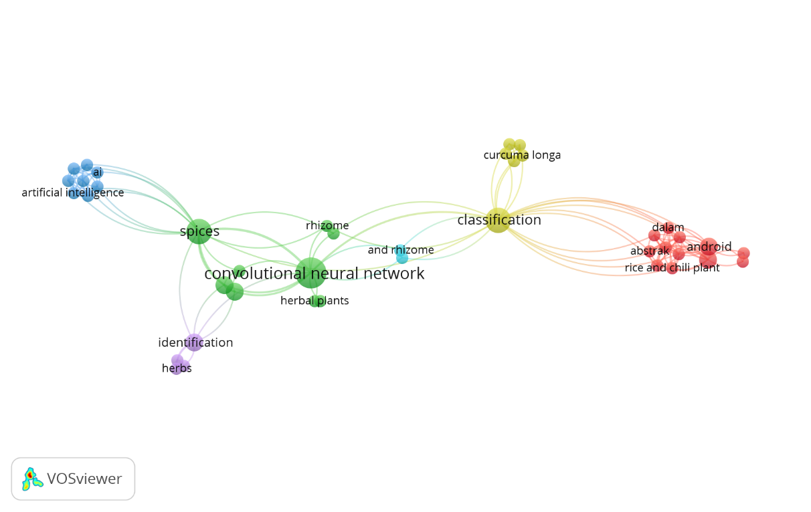State of the art* adalah kumpulan dari jurnal yang akan digunakan sebagai referensi dalam penelitian ini*. State of the art* juga memberikan pejabaran mengenai perbedaan penelitian terdahulu dan yang akan dilakukan. Berikut adalah gambar 1 *State of the art* pada penelitian ini.

Gambar 1. State Of Art

Penjelasan terkait State of the Art di atas judul skripsi penelitian ini menggunakan 9 teori yang dimana masing – masing teori memiliki keterkaitan dengan judul yang diangkat oleh penulis.

## Studi Literatur

Studi literatur adalah adalah serangkaian kegiatan yang berkenaan dengan metode pengumpulan data pustaka, membaca dan mencatat, serta mengelolah bahan penelitian. Secara Umum Studi Literatur adalah cara untuk menyelesaikan persoalan dengan menelusuri sumber-sumber tulisan yang pernah dibuat sebelumnya. Dalam hal ini penulis mengutiip 10 jurnal nasional dan 10 jurnal internasional yang dijadikan acuan sebagai sumber untuk membuat sebuah aplikasi membedakan temulawak dan kunyit yang telah dibuat. Berikut beberapa jurnal yang berkaitan dengan penelitian yang akan dilakukan:

1. **Jurnal Nasional, Journal of Information Technology and Computer Science (INTECOMS) Volume 6 Nomor 2, Desember 2023**

Penelitian ini berjudul “Klasifikasi Rimpang Menggunakan Metode Jaringan Saraf Konvolusi Dengan Arsitektur Alexnet” yang dilakukan (Fauzi et al., 2023) membahas tentang penggunan metode *Convolutional Neural Network (CNN)* dengan arsitektur Alexnet untuk mengklasifikasikan tujuh jenis rempah rimpang secara otomatis.

1. **Jurnal Nasional, Jurnal Instek Volume 8, Nomor. 1, April 2023**

Penelitian ini berjudul “Implementasi *Convilutional Neural Network* Untuk Klasifikasi Tanaman Rimpang  Secara  Virtual” yang dilakukan (Darmatasia & Muhammad, 2023) membahas tentang mengimplementasikan *Convolutional Neural Network* untuk mengklasifikasi jenis tanaman rimpang seperti Kunyit, Jahe, Laos, Kencur, dan Kunci berdasarkan bentuk dan warna yang hampir sama.

1. **Jurnal Nasional, ISBN: 978-602-6697-66-0**

Penelitian ini berjudul “K-NearestT Neighbor Dan Ekstraksi Warna Meanrgb Untuk Identifikasi Kunyit Atau Temulawak” yang dilakukan (Jatmoko & Sinaga, 2021) membahas tentang pengembangan sistem identifikasi kunyit dan temulawak menggunakan algoritma K-Nearest Neighbor (K-NN) dengan ekstraksi fitur warna MeanRGB.

1. **Jurnal Nasional, Jurnal Sains Komputer & Informatika (J-SAKTI) Volume 7 Nomor 1, Maret 2023, pp. 22-31**

Penelitian ini berjudul “Deteksi Jenis Rempah-Rempah Menggunakan Metode *Convolutional Neural Network* Secara Real Time” yang dilakukan (Sanjaya & Nurraharjo, 2023) membahas tentang mengusulkan sistem deteksi jenis rempah-rempah *menggunakan Convolutional Neural Network (CNN)* yang dapat mengenali 12 jenis rempah-rempah dengan akurasi 60%. Dataset terdiri dari 1800 gambar rempah-rempah yang diolah melalui proses training dan testing menggunakan tensorflow.

1. **Jurnal Nasional, Jurnal Edukasi dan Penelitian Informatika Vol. 9 No. 1 April 2023**

Penelitian ini berjudul “Klasifikasi Jenis Rempah Menggunakan *Convolutional Neural Network* dan Transfer Learning” yang dilakukan (Putra et al., 2023) membahas tentang penggunaan *Convolutional Neural Network (CNN)* dan Transfer Learning untuk mengklasifikasi jenis rempah. Penelitian dilakukan untuk mempertahankan pengetahuan tentang rempah-rempah Indonesia dan meningkatkan efisiensi industri rempah.

1. **Jurnal Nasional, Jurnal Ilmiah KOMPUTASI, Volume 23 No :1, Maret 2024, p-ISSN 1412-9434/e-ISSN 2549-722**

Penelitian ini berjudul “Transfer Learning Model Pralatih MobileNetV2 dan DenseNet121 untuk Klasfikasi Tanaman Rempah” yang dilakukan (Hatur & Sabri, 2024) membahas tentang penggunaan model *Convolutional Neural Network (CNN)* MobileNetV2 dan DenseNet121 yang dilatih ulang dengan dataset citra 5 kelas rempah-rempah untuk mengidentifikasi jenis rempah.

1. **Jurnal Nasional, Jurnal Riset Sistem Informasi Dan Teknik Informatika (JURASIK) Volume 8, Nomor 1, Februari 2023, pp 223-232**

Penelitian ini berjudul “Identifikasi Jenis Rempah-Rempah Menggunakan Metode *CNN* Berbasis Android” yang dilakuakn (Hajriansyah, 2023) membahas tentang identifikasi jenis rempah-rempah menggunakan metode *Convolutional Neural Network (CNN)* berbasis Android. Penelitian ini dilakukan untuk membantu masyarakat, khususnya generasi milenial dan Z, mengenali berbagai jenis rempah-rempah dengan tepat dan jelas.

1. **Jurnal Nasional, Jurnal Sistem Komputer Musi Rawas Vol. 8 No. 1, Juni 2023**

Penelitian ini berjudul “Implementasi Algoritma *Convolutional Neural Network (CNN)* Untuk Deteksi Kesegaran Telur Berbasis Android” yang dilakukan (Maulana et al., 2023) membahas tentang Implementasi algoritma *Convolutional Neural Network (CNN)* untuk deteksi kesegaran telur berbasis Android dilakukan untuk memprediksi kualitas telur dengan akurat dan cepat.

1. **Jurnal Nasional, Vol. 14, No. 1, March 2021, pp. 34~43 eISSN: 2502-339X, pISSN: 1979-276X**

Penelitian ini berjudul “Implementasi Deep Learning Menggunakan *Convolutional Neural Network* untuk Sistem Pengenalan Wajah” yang dilakukan (N. Dewi & Ismawan, 2021) membahas tentang tahapan sistem pengenalan wajah, metode CNN, library OpenFace, dan hasil penelitian yang mencapai nilai akurasi yang tinggi. Penulis merancang sistem pengenalan wajah dengan menggunakan metode *CNN* dan library OpenFace untuk meningkatkan akurasi pengenalan wajah.

1. **Jurnal Nasional, Jurnal Informatika Polinema ISSN: 2614-6371 E-ISSN: 2407-070X**

Penelitian ini berjudul “Implementasi Algoritma *CNN* Dalam Sistem Absensi Berbasis Pengenalan Wajah” yang dilakakun (Aldiani et al., 2024) membahas tentang Implementasi algoritma *Convolutional Neural Network (CNN)* dalam sistem absensi berbasis pengenalan wajah dilakukan untuk meningkatkan efisiensi dan keamanan proses absensi.

1. **Jurnal Internasional, PeerJComput.Sci., DOI10.7717/peerj-cs.1168**

Penelitian ini berjudul “Classification of Curcuma longa and Curcuma zanthorrhiza using transfer learning” yang dilakukan (Pratondo et al., 2022a) membahas tentang embangun model yang dapat membedakan antara dua spesies Zingiberaceae, yaitu Curcuma longa (kunyit) dan Curcuma zanthorrhiza (temulawak), berdasarkan gambar yang diambil dari kamera ponsel.

1. **Jurnal Internasional, Tocite this article: U Andayani et al 2020 IOP Conf. Ser.: Mater. Sci. Eng. 851 012035**

Penelitian ini berjudul “The Implementation of Deep Learning Using Convolutional Neural Network to Classify Based on Stomata Microscopic Image of Curcuma Herbal Plants” yang dilakukan (Andayani et al., 2021) membahas tentang implementasi deep learning menggunakan *Convolutional Neural Network (CNN)* untuk mengklasifikasikan citra mikroskopis stomata tanaman herbal Temulawak. Hal ini menyoroti pentingnya membedakan karakteristik tanaman untuk tujuan pengobatan, terutama berfokus pada stomata sebagai organel utama.

1. **Jurnal Internasional, Journal of Applied Engineering and Technological Science Vol 4(1) 2022: 547-553**

Penelitian ini berjudul “Views On Deep Learning For Medical Image Diagnosis” yang dilakukan (Nuryadi et al., 2022) membahas tentang penerapan pembelajaran mendalam, khususnya *Convolutional Neural Networks (CNN)*, dalam diagnosis citra medis. Ini mengeksplorasi pengembangan dan penggunaan *CNN* dalam berbagai tugas pencitraan medis seperti klasifikasi, segmentasi, deteksi, dan lokalisasi. Penelitian ini menyoroti pentingnya pra-pemrosesan gambar medis sebelum memasukkannya ke dalam model *CNN* untuk analisis yang akurat.

1. **Jurnal Internasional, DOI 10.4108/eai.11-10-2022.2325271**

Penelitian ini berjudul “Classification of Herbal Plants Based on Leaf Images using Convolutional Neural Network” yang dilakukan (Saputra S et al., 2022) membahas tentang klasifikasi tanaman herbal berdasarkan gambar daun menggunakan *Convolutional Neural Network (CNN)*. Hal ini menyoroti pentingnya tanaman herbal di Indonesia, kebutuhan akan teknik pengenalan yang andal, proses pengumpulan data, pra-pemrosesan data, implementasi *CNN*, metrik evaluasi, dan hasil yang diperoleh dengan menggunakan arsitektur *CNN* yang berbeda.

1. **Jurnal Internasional, Journal of Physics: Conference Series, Volume 1842**

Penelitian ini berjudul “Implementation of Deep Learning Using Convolutional Neural Network Algorithm for Classification Rose Flower” yang dilakukan (Anjani et al., 2021) membahas tentang implementasi deep learning menggunakan algoritma *Convolutional Neural Network (CNN)* untuk klasifikasi bunga mawar. Fokusnya adalah memanfaatkan *CNN* untuk secara otomatis mengklasifikasikan berbagai jenis bunga mawar berdasarkan gambar, yang bertujuan untuk meningkatkan sistem penjualan bunga mawar di Indonesia.

1. **Jurnal Internasional, Journal of Engineering and Science Vol. 19, Issue 2, 2022**

Penelitian ini berjudul “Transfer Learning Approach For Classification Of Widely Used Spices” yang dilakukan (Sundaram et al., 2022) membahas tentang pendekatan pembelajaran transfer untuk klasifikasi rempah-rempah yang banyak digunakan menggunakan kecerdasan buatan dan teknik pembelajaran mesin.

1. **Jurnal internasional, (Preprint) AAS 23-463**

Penelitian ini berjudul “Crater Detection For cislunar Autonomous Navigation Through *Convolutional Neural Networks*” yang dilakukan (Kilduff et al., 2023) membahas tentang pendekatan baru menggunakan Convolutional Neural Networks (CNNs) untuk mendeteksi kawah hingga 35.000 km dalam navigasi otonom cislunar.

1. **Jurnal Internasioanl, West Science Information System and Technology Vol. 2, No. 01, April 2024, pp. 90~102**

Penelitian ini berjudul “Implementation of *Convolutional Neural Network (CNN)* Method for Fish Processed Cuisine Image Identification Application with Google Maps Features” yang dilakukan (Saptono et al., 2024) membahas tentang implementasi metode *Convolutional Neural Network (CNN)* pada sebuah aplikasi untuk mengidentifikasi olahan masakan ikan di Indonesia. Aplikasi ini memungkinkan pengguna mengunggah gambar, menerima deskripsi dan resep, serta menemukan restoran terdekat.

1. **Jurnal Internasional, Processes 2023, 11, 2864.**

Penelitian ini berjudul “Classification of Quality Characteristics of Surimi Gels from Different Species Using Images and *Convolutional Neural Network*” yang dilakukan (Species et al., 2023) membahas tentang klasifikasi karakteristik kualitas gel surimi dari spesies berbeda menggunakan gambar dan *Convolutional Neural Network (CNN)*. Ini mengeksplorasi penerapan algoritme AI pada gambar berlabel untuk mengklasifikasikan gel surimi dengan kandungan kelembapan dan pati yang bervariasi antar spesies.

1. **Jurnal Internasional, journal of computing and information system Vol. 19, No.2 September 2023**

Penelitian ini berjudul “Disease Detection of Rice and Chili Based on Image Classification Using *Convolutional Neural Network* Android-Based” yang dilakukan (Muslim et al., 2023) membahas tentang Deteksi Penyakit Padi dan Cabai menggunakan Jaringan Neural Konvolusional di Android! Penelitian ini bertujuan untuk membantu petani di Indonesia mendeteksi penyakit pada tanaman mereka dengan lebih akurat, sehingga menghasilkan panen yang lebih baik dan mengurangi kegagalan panen.

Tabel 1 Perbandingan Penelitian Terkait Dan Peneliti

|  |  |  |  |  |  |  |  |  |  |  |  |  |  |  |  |  |  |  |  |  |  |  |
| --- | --- | --- | --- | --- | --- | --- | --- | --- | --- | --- | --- | --- | --- | --- | --- | --- | --- | --- | --- | --- | --- | --- |
| NO | PERBANDINGAN | PENELITIAN | | | | | | | | | | | | | | | | | | | | |
| PP | P1 | P2 | P3 | P4 | P5 | P6 | P7 | P8 | P9 | P10 | P11 | P12 | P13 | P14 | P15 | P16 | P17 | P18 | P19 | P20 |
| Kelompok 18 | (Fauzi dkk., 2023) | (Darmatasia & Muhammad, 2023) | Jatmoko & Sinaga, (2021) | Sanjaya & Nurraharjo, (2023) | (Putra dkk., 2023) | (Hatur & Sabri, 2024) | (Hajriansyah, 2023) | (Maulana dkk., 2023) | N. Dewi & Ismawan, (2021) | (Aldiani dkk., 2024) | (Pratondo et al., 2022) | (Andayani et al., 2021) | (Nuryadi et al., 2022) | (Saputra S et al., 2022) | (Anjani et al., 2021) | (Sundaram et al., 2022) | (Kilduff et al., 2023) | (Saptono et al., 2024) | (Species et al., 2023) | (Muslim et al., 2023) |
| **FITUR** | | | | | | | | | | | | | | | | | | | | | | |
| 1 | Pengumpilan Data | √ | √ |  | √ |  | √ | √ |  |  | √ |  | √ |  | √ |  | √ |  |  |  | √ | √ |
| 2 | Pemrosesan Data | √ | √ |  | √ |  | √ | √ | √ |  |  |  | √ | √ |  |  |  | √ | √ |  | √ | √ |
| 3 | Pengembangan Model | √ | √ |  | √ | √ |  | √ |  | √ | √ |  |  | √ |  | √ | √ |  |  | √ |  | √ |
| 4 | Implementasi Pada Android | √ |  |  |  |  |  |  |  | √ |  |  |  |  |  |  |  |  |  |  |  |  |
| 5 | Temulawak dan Kunyit | √ | √ | √ | √ | √ | √ | √ | √ |  |  |  | √ | √ |  |  |  | √ | √ | √ | √ | √ |
| 6 | Input Gambar | √ | √ |  | √ |  | √ |  | √ |  |  |  | √ | √ |  | √ |  |  | √ |  | √ | √ |
| 7 | Hasil Klasifikasi | √ | √ | √ | √ | √ | √ | √ | √ | √ | √ | √ | √ | √ |  | √ | √ | √ | √ | √ | √ | √ |
| 8 | Hasil Akurasi | √ | √ | √ | √ | √ | √ | √ | √ | √ | √ | √ | √ | √ |  | √ | √ | √ | √ | √ | √ | √ |
| **METODE** | | | | | | | | | | | | | | | | | | | | | | |
| 1 | CNN *(Convolutional Neural Network)* | √ | √ | √ | √ | √ | √ | √ | √ | √ | √ | √ | √ | √ |  | √ | √ | √ | √ | √ | √ | √ |
| 2 | Extreme Programming | √ | √ | √ |  | √ | √ |  | √ | √ |  | √ | √ |  |  | √ |  | √ |  | √ |  | √ |
| **TOOLS** | | | | | | | | | | | | | | | | | | | | | | |
| 1 | *Android Studio* | √ | √ |  | √ | √ |  | √ |  | √ | √ |  |  | √ |  | √ | √ |  |  | √ |  | √ |
| 2 | *phyton* | √ | √ |  | √ |  |  | √ | √ |  | √ | √ | √ |  |  | √ |  | √ |  | √ |  | √ |
| 3 | *Java* | √ |  |  | √ |  | √ | √ |  | √ | √ |  | √ |  |  | √ |  | √ |  |  | √ |  |

**Keterangan :**

1. PP : Peneliti Penulis.
2. P1 – P20 : Penelitian Jurnal Terkait.

Tata cara pengisian tabel penelitian pada Penelitian Terkait Dan Peneliti silahkan anda cek pada masing-masing referensi apakah ada kesamaan atau tida dari peneliti p1-p20 jika ada maka anda centang jika tidak maka tidak perlu.

## Literatur Terkait

### Temulawak dan Kunyit

1. Temulawak (Curcuma zanthorrhiza)

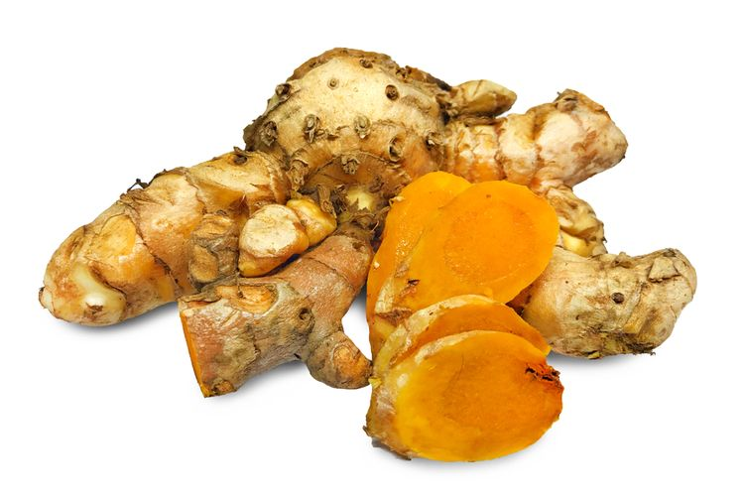

Gambar 2. Temulawak

Temulawak dengan bahasa ilmiahnya Curcuma zanthorrhiza. berikut ini adalah penjelasan mengenai manfaat dari temulawak. Temulawak adalah tanaman yang sering digunakan sebagai obat-obatan. Temulawak memiliki banyak kandungan metabolit sekunder yang bermanfaat bagi kesehatan.  Salah satu kandungan terbanyak yang dimiliki tumbuhan temulawak ialah pati. Pati temulawak mengandung kurkuminoid yang membantu proses metabolisme dan fisiologis organ badan. Selain itu temulawak mengandung minyak atsiri seperti limonina yang mengharumkan, sedangkan kandungan flavonoid pada temulawak berkhasiat menyembuhkan radang. Secara tradisional temulawak sudah banyak digunakan oleh masyarakat sebagai obat untuk berbagai macam penyakit. Pada suku-suku tertentu temulawak ini digunakan untuk penyakit yang berbeda-beda. Penggunaan temulawak dalam pengobatan tradisional di antaranya sebagai pengobatan gangguan pencernaan, sakit kuning, keputihan, meningkatkan daya tahan tubuh serta menjaga Kesehatan (Aldizal Mahendra Rizkio Syamsudin, 2021).

1. Kunyit (Curcuma longa)

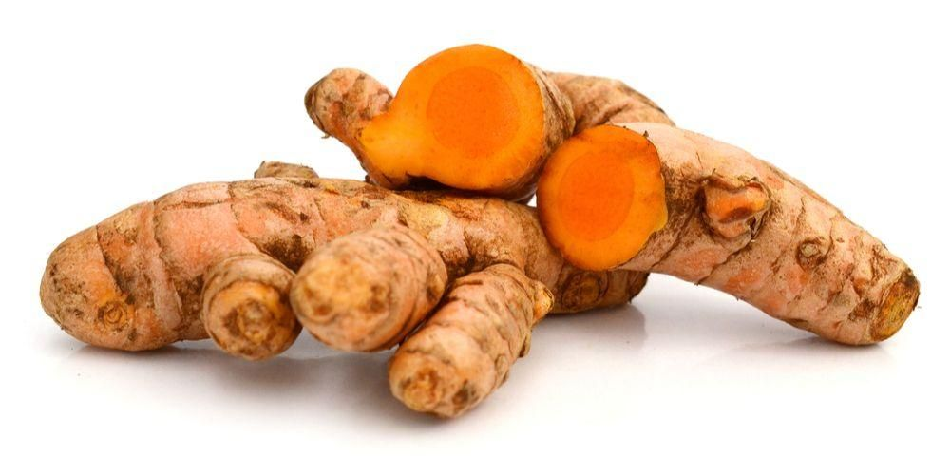

Gambar 3. Kunyit

kunyit dengan bahasa ilmiahnya Curcuma longa. berikut ini adalah penjelasan mengenai manfaat dari kunyit. Kunyit adalah rempah-rempah yang sering digunakan dalam masakan di negara-negara Asia, seperti dalam gulai dan untuk memberi warna kuning pada masakan. Produk farmasi berbahan baku kunyit dapat bersaing dengan obat-obatan paten untuk beberapa kondisi, seperti peradangan sendi atau osteoarthritis. Selain itu, produk ekstrak kunyit berupa suplemen makanan juga telah berkembang di pasar dan industri.Tanaman kunyit tidak hanya memiliki manfaat untuk masakan dan pengobatan, tetapi juga memiliki sifat pewarna alami. Pigmen aktif pada kunyit yang disebut kurkuminoid dapat digunakan sebagai pewarna alami pada berbagai produk, seperti makanan dan minuman.selain itu, daun kunyit juga bermanfaat untuk meningkatkan kesehatan pencernaan berkat zat antioksidan dan anti radang kurkumin yang terkandung di dalamnya. Beberapa penelitian bahkan menyebutkan bahwa manfaat daun kunyit tidak kalah dengan rimpangnya, seperti meningkatkan kinerja empedu, menyembuhkan luka, mencegah diabetes, dan meredakan nyeri sendi, seperti osteoarthritis dan rheumatoid (Nuzulia, 2022).

### Klasifikasi Gambar

Klasifikasi adalah masalah pengidentifikasian ke mana dari sekumpulan kategori (sub-populasi) suatu observasi baru termasuk, berdasarkan data latih yang berisi observasi (atau contoh) yang keanggotaan kategori sudah diketahui. Dalam hal ini, klasifikasi merupakan proses pembelajaran mesin yang digunakan untuk membuat prediksi tentang label dari suatu data berdasarkan data yang sudah diklasifikasikan sebelumnya. Tujuan klasifikasi adalah untuk menganalisa data historis yang disimpan dalam database dan secara otomatis menghasilkan suatu model yang bisa memprediksi perilaku di masa mendatang. Model induksi ini terdiri dari generalisasi pada baris-baris data yang digunakan untuk pelatihan, yang akan membantu membedakan class-class standar. Harapannya adalah bahwa model tersebut kemudian bisa digunakan untuk memprediksi class-class dari baris-baris lain yang belum diklasifikasikan, dan lebih penting lagi, bisa secara akurat memprediksi peristiwa peristiwa aktual mendatang (Ahmad et al., 2023).

### *Artificial Neural Network*

*Artificial neural network* merupakan sistem jaringan yang bekerja seperti prinsip kerja jaringan syaraf manusia, dibangun node-node yang saling berhubungan satu dengan yang lainnya. jaringan syaraf tiruan juga terdiri dari elemen pemroses informasi yang disebut simpul atau neuron. Kumpulan neuron akan disusun menjadi suatu lapisan atau layer. susunan neuron-neuron dalam layer dan pola koneksi di dalam dan antar layer disebut dengan arsitektur jaringan. jaringan syaraf tiruan tidak hanya memberikan pemahaman tentang arsitektur dan metodologi komputasi yang penting, tetapi juga memberikan pemahaman yang lebih sederhana dari mekanisme jaringan saraf biologis.

Neuron didefinisikan sebagai unit pengolah informasi yang merupakan dasar dari proses sebuah jaringan saraf tiruan. jaringan syaraf tiruan mempunyai algoritma belajar yang komprehensif dua menjadi tahap penyampaian informasi yaitu tahap pelatihan (kumpulan data pelatihan) dan tahap pengujian (menguji kumpulan data). Tahap pelatihan dimulai dengan memasukkan pola-pola pelatihan kedalam jaringan. Dengan menggunakan pola-pola ini jaringan akan mengubah bobot menjadi penghubung antara neuron. Tahap pengujian merupakan pengujian suatu pola masukan yang belum pernah dibor sebelumnya menggunakan bobot-bobot yang telah dihasilkan pada tahap pelatihan (Octavia Devi Safitri Sunanto, 2022).

### *Machine Learning*

Teknik *machine learning* yang menciptakan suatu fungsi berdasarkan data latihan yang ada, dimana kita memiliki data pelatihan yang terperinci dan terklasifikasi dengan baik. Teknik ini kemudian digunakan untuk memodelkan data ketika dihadapi dengan data uji yang baru, dan menghasilkan output yang telah diprediksi sebelumnya berdasarkan informasi dari data pelatihan (Fathurohman, 2021). *Machine learning* adalah suatu pendekatan dalam bidang kecerdasan buatan yang memungkinkan komputer untuk belajar dari data yang ada dan membuat prediksi atau pengambilan keputusan tanpa di-program secara eksplisit (Mufarroha & Abdul Fatah, 2022).

### *Deep Learning*

Teknik *deep learning* mengajarkan komputer untuk memiliki kemampuan alami seperti manusia, yaitu belajar dari pengalaman. Dengan demikian, produk seperti pengenalan wajah dan suara dapat dibuat (Soekarta et al., 2023). *Deep Learning* merupakan sebuah metode pembelajaran terhadap data yang bertujuan untuk membuat representasi (abstraksi) data secara bertingkat menggunakan sejumlah layer pengolahan data (Baptista Jimmy Robert Openg et al., 2022).

### *Convolutional Neural Network*

*Convolutional Neural Network (CNN)* adalah salah satu algoritma deep learning yang terdapat pada deep neural network. *CNN* mampu melakukan perhitungan matematis pada input yang terdiri dari beberapa lapisan tersembunyi. Lapisan input memproses gambar masukan dan mengirimkan hasil olahan kebagian keluaran, karena *CNN* memiliki lapisan konvolusi yang mengekstraksi fitur dan mengklasifikasikan fitur kedalam kelas yang ditentukan dalam pelatihan. Proses pelatihan memakan Waktu lebih lama dan membutuhkan peralatan computer yang sangat berkualitas. Namun prediksi *CNN* cukup kuat dan akurat. Berikut ini adalah *convolutional network* menggunakan *arsitektur neural network* (Tama & Santi, 2023)*.*

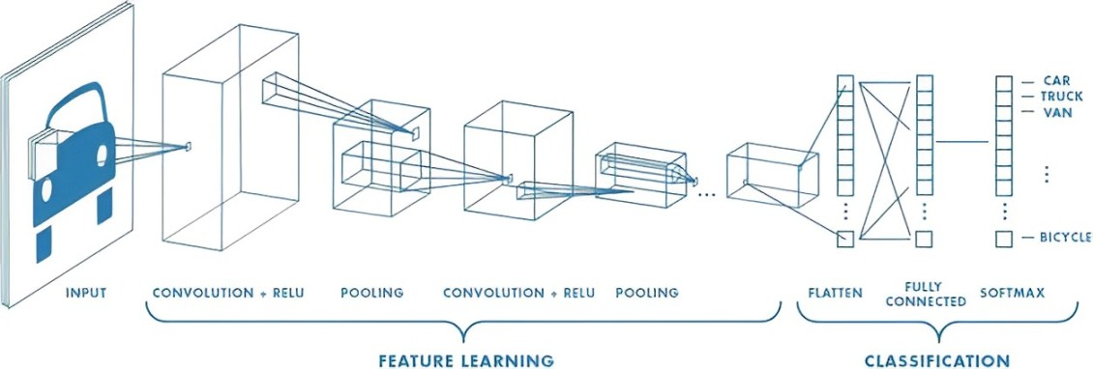

Gambar 4. Alur Proses Metode CNN

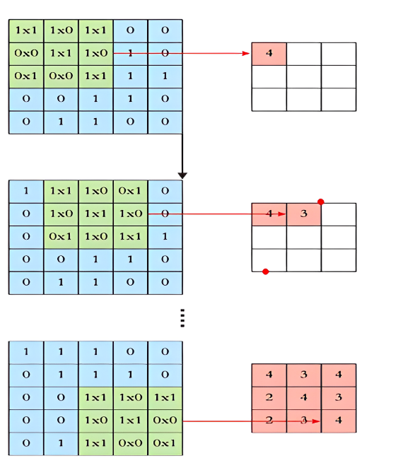 Convolutional Layer merupakan layer inti pada algoritma CNN. Seluruh data yang dimasukkan pada layer ini akan melakukan proses konvolusi dimana dilakukan konversi setiap filter pada seluruh bagian data masukan dan menghasilkan sebuah activation map atau feature map. Filter yang terdapat pada Convolutional Layer memiliki ukuran panjang, tinggi dan tebal sesuai dengan channel data masukan. Setiap filter akan mengalami pergeseran dan mengalami operasi dot antara data masukan dan nilai dari filter. Layer ini secara signifikan mengalami kompleksitas model melalui optimalisasi keluarannya (Nugraha et al., 2022).

Gambar 5. Convotiunal Layer

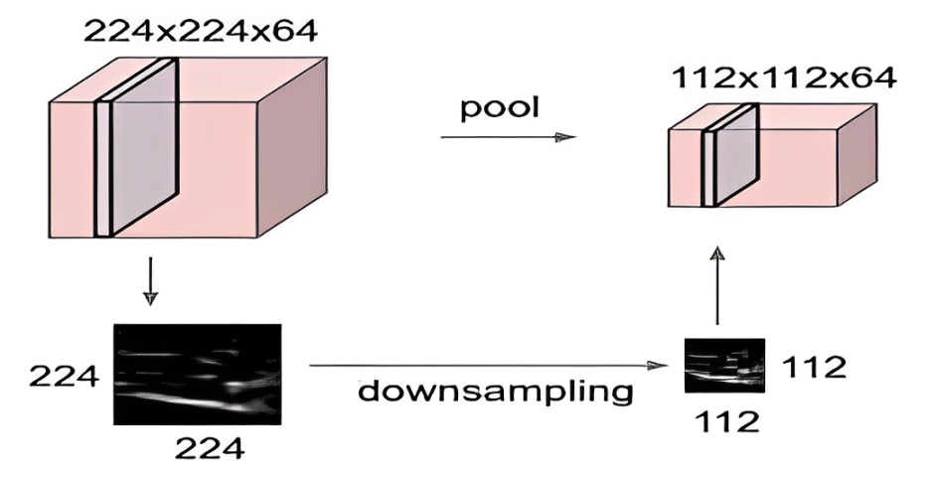Pooling Layer merupakan tahap setelah Convolutional Layer. Pooling Layer terdiri dari sebuah filter dengan ukuran dan stridetertentu. Setiap pergeseran akan ditentukan oleh jumlah stride yang akan digeser pada seluruh area feature map atau activation map. Dalam penerapannya, pooling Layer yang biasa digunakan adalah Max Pooling dan Average Pooling. Sebagai contoh, apabila kita menggunakan Max Pooling 2x2 dengan Stride2, maka pada setiap pergeseran filter, nilai yang diambil adalah nilai yang terbesar pada area 2x2 tersebut, Sedangkan Average Pooling akan mengambil nilai rata-rata (Nugroho et al., 2020).

Gambar 6. Pooling Layar

Feature map yang dibuat pada tahap sebelumnya berbentuk array berbentuk tiga dimensi. Oleh karena itu, sebelum masuk ke tahap Fully Connected Layer, feature map tersebut akan melalui proses "flatten" atau penyesuaian, yang menghasilkan sebuah vektor yang akan digunakan sebagai input dari Fully Connected Layer. Tahap Fully Connected Layer memiliki beberapa lapisan tersembunyi, fungsi aksi, lapisan output, dan fungsi kehilangan (Nugroho et al., 2020).

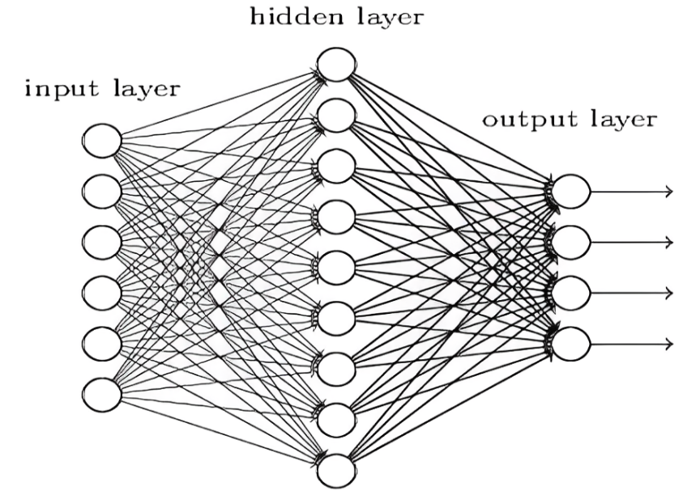

Gambar 7. Fully Connected Layer

### *VGG-16*

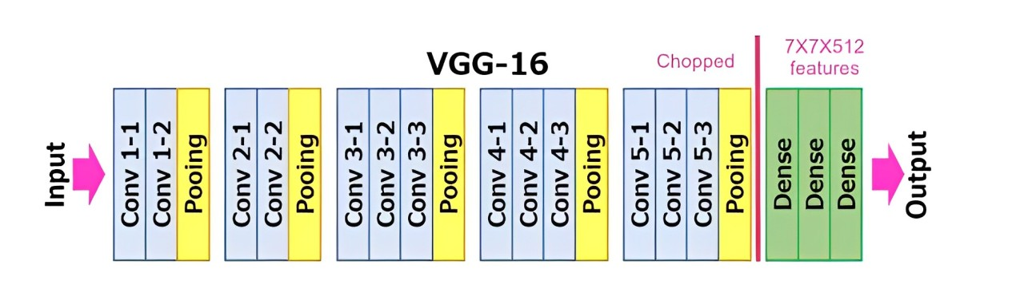Model yang digunakan dalam penelitian ini adalah model *VGG-16*. *VGG-16* merupakan model *CNN* yang menggunakan lapisan konvolusional dengan spesifikasi filter konvolusional kecil (3x3). Dengan ukuran filter konvolusional ini, kedalaman jaringan saraf dapat diubah oleh lapisan konvolusional untuk mencapai akurasi yang lebih tinggi. Model *VGG16* memiliki 19 lapisan yang terdiri dari 16 lapisan konvolusional dan 3 lapisan terhubung penuh (Wijaya Kusuma et al., 2023).

Gambar 8. Arsitektur VGG16

### *Android*

*Android* adalah sebuah sebuah sistem operasi untuk perangkat mobile berbasis Linux yang mencakup sistem operasi, middleware dan aplikasi. *Android* menyediakan platform terbuka bagi para pengembang untuk menciptakan aplikasi mereka. Prsatnya pertumbuhan android diantaranya karena android itu sendiri adalah platform yang sangat lengkap baik itu dari sisi sistem operasinya, aplikasi DNA Tool pengembangan, pasar aplikasi android serta dukungan yang sangat tinggi dari komunitas open source di dunia (Rahmat Gunawan et al., 2021).

### *Android Studio*

*Android Studio* merupakan IDE yang digunakan untuk mengembangkan aplikasi dengan dasar basis android. android studio memiliki fitur yang ditawarkan diantarnya menggunakan Gradle yang fleksibel untuk sistem build, emulator yang dapat dijalankan dengan cepat bdan banyak jenis. framework serta alat untuk uji yang lengkap, didukung dari C++, NDK dan masih banyak lagi.

*Android Studio* memiliki struktur projek. struktur projek di android studio memiliki satu atau beberapa modul. untuk modulnya meliputi modul aplikasi android, modul google app engine dan modul library. pada satu aplikasi berisikan folder yang isinya seperti manifest, java dan res. Folder manifest di dalamnya terdapat file android manifest.xml. folder java berisikan tentang file-file. java, termasuk kode pengujian JUnit. folder res berisikan tentang semua resource (Wicaksono et al., 2022).

### *Google Collab*

*Google Collab* atau *Google Colboratory* adalah sebuah executable document yang dapat digunakan untuk menyimpan, menulis, serta membagikan program yang telah di tulis melalui *Google Drive*. Beberapa manfaat *Google Collab* yaitu sesuai dengan namanya sendiri adalah Colaborate, dapat berkolaborasi dengan pengguna lainnya melalui berbagai coding secara online, Free GPU *Google Collab* memudahkan pengguna untuk menjalankan program computer dengan spek tinggi (GPU Tesla, RAM-12GB, DISK-300GB) Fleksibel karena bisa dengan mudah merunning deep learning Program.

Keunggulan *Google Collab* adalah tidak diperlukan konfigurasi karena menggunakan teknologi cloud, akses gratis ke mesin cepat (GPU), dan sangat mudah terhubung ke *Google Drive* dan GitHub. Dalam dunia ilmu data, *Google Collab* dapat digunakan dengan perpustakaan Python untuk analisis dan visualisasi data. Terkait pembelajaran mesin, *Google Collab* dapat melakukan banyak hal seperti mengimpor kumpulan gambar, melatih pengklasifikasi gambar, dan mengevaluasi model, semuanya hanya dengan beberapa baris kode (Felani, 2022).

### *Phyton*

*Python* adalah bahasa pemrograman multiguna yang bersifat interpretatif, yang didesain dengan fokus pada keterbacaan kode. *Python* menggabungkan kapabilitas dan kemampuan yang luas, dengan sintaksis yang sangat jelas, serta menyediakan beragam fungsionalitas melalui pustaka standar yang kaya dan komprehensif. Bahasa ini juga didukung oleh sebuah komunitas yang besar dan aktif. *Python* mendukung multi paradigma pemrograman, termasuk pemrograman berorientasi objek, pemrograman imperatif, dan pemrograman fungsional, tanpa adanya batasan khusus. Salah satu fitur kunci dalam *Python* adalah sifatnya sebagai bahasa pemrograman dinamis, yang menyediakan manajemen memori otomatis. Sebagai bahasa dinamis, *Python* sering digunakan sebagai bahasa script, meskipun penerapannya jauh lebih luas dan mencakup berbagai konteks pengembangan perangkat lunak. Kelebihan *Python* adalah dapat digunakan untuk berbagai keperluan pengembangan perangkat lunak dan dapat dijalankan di berbagai platform sistem operasi. *Python* juga memiliki beberapa lisensi distribusi, tetapi pada dasarnya, *Python* dapat diakses dan digunakan secara bebas, bahkan untuk proyek komersial. Lisensi *Python* tidak bertentangan dengan definisi Open Source maupun General Public License (GPL) (Kukuh Isnaen & Stefanie, 2023).

### Keras

Keras merupakan library *deep learning* jaringan saraf tiruan tingkat tinggi yang ditulis dengan Bahasa *python* dan mampu berjalan diatas TensorFlow, CNTK dan Theano. Library ini menyediakan fitur yang digunakan dengan fokus mempermudah pengembangan lebih dalam tentang *deep learning*. Library ini dikembangkan untuk memungkinkan pengujian yang cepat pada CPU (Central Processing Unit) dan GPU (Graphic Processing Unit) serta mendukung algoritma *convolutional neural network* dan recurrent neural network ataupun kombinasi dari keduanya (Ekojono et al., 2021).

### *Tensorflow*

*Tensorflow* adalah perpustakaan perangkat lunak yang dikembangkan oleh Tim Google Brain, organisasi penelitian kecerdasan mesin Google, untuk penelitian jaringan saraf dalam dan pembelajaran mesin. Dengan menggabungkan teknik pengoptimalan kompilasi ke dalam aljabar komputasi, Tensorflow mempermudah penghitungan banyak ekspresi matematis yang masalahnya adalah waktu yang dibutuhkan untuk melakukan perhitungan, Fitur utamanya meliputi:

1. Mendefinisikan, mengoptimalkan, dan menghitung ekspresi matematis yang menggunakan tensor array multidimension.
2. Pembelajaran mesin dan pemrograman pendukung jaringan syaraf dalam.
3. Penggunaan GPU yang transparan, mengotomatisasi manajemen dan optimalisasi memori yang sama dan data yang digunakan. Tensorflow bisa menulis kode yang sama dan menjalankannya baik di CPU atau GPU. Lebih khususnya lagi, Tensorflow akan mengetahui bagian perhitungan yang harus dipindahkan ke GPU.
4. Skalabilitas komputasi mesin yang tinggi dan kumpulan data yang besar (Efrian & Latifa, 2022).

### *Flowchart*

*Flowchart* dapat diartikan sebagai langkah langkah penyelesaian masalah yang di tuliskan dalam suatu simbol-simbol tertentu. Diagram alir ini akan menunjukan alur di dalam program secara logika. *Flowchart* ini diperlukan tidak hanya sebagai alat komunikasi tetapi juga sebagai pedoman, dan sebelum komponen komponennya dapat lebih dipahami, perlu dikomunikasikan aturan-aturan desain orghart, yaitu:

1. *Flowchart* digambarkan dengan top- orientasi ke bawah dan kiri ke kanan.
2. Setiap aktivitas atau proses dalam bagan organisasi harus dinyatakan dengan jelas atau tidak ambigu.
3. Setiap diagram alur harus dimulai dari awalan atau status awal dan diakhiri dengan satu atau lebih status terminal/akhir/hals.
4. Gunakan konektor Status Halaman dan konektor Keluar halaman dengan label yang sama untuk menunjukkan bahwa koneksi antar algoritme terputus, misalnya karena perpindahan/perubahan halaman.

Untuk menggambarkan langkah atau pemecahan masalah secara sederhana, dapat dimengerti, rapi dan tidak ambigu dengan menggunakan beberapa simbol-simbol yang bisa dibilang standart merupakan tujuan dari (Khesya, 2021).

Berikut ini simbol-simbol dan kegunaan dari simbol-simbol yang sering digunakan untuk menggambarkan suatu algoritma dalam bentuk diagram alir, yaitu:

Tabel 2 Simbol Flowchart

|  |  |  |  |
| --- | --- | --- | --- |
| No | Simbol | Nama | Fungsi |
| 1. |  | *Start / End* | Sebagai Awal dan Akhir Program |
| 2. |  | *Input / Output* | Sebagai media masukan dan keluaran dari data |
| 3. |  | *Process* | Menggambarkan proses-proses transformasi dari data masuk menjadi data keluar |
| 4. |  | *Predifined Proses* | Menggambarkan proses yang masih berisi proses lain didalamnya |
| 5. |  | *Connector* | Sebagai penghubung satu halaman |
| 6. |  | *Decission* | Sebagai media untuk melakukan pemilihan. |
| 7. |  | *Off-Page Connector* | Sebagai penghubung beda halaman |
| 8. |  | *Document* | Simbol masukan atau keluaran dari atau ke sebuah dokumen |
| 9. |  | *Data Flow* | Simbol untuk menghubungkan antar proses atau antar symbol |

*Sumber;* (Khesya, 2021)

### *Usecase*

*Usecase* diagram menunjukkan hubungan antara usecase, aktor, dan sistem secara grafis, dan tidak menjelaskan penggunaan usecase secara rinci. Semua fungsi sistem yang dibuat akan diketahui dalam usecase ini (Kurniawan et al., 2021).

Tabel 3 Usecase

|  |  |
| --- | --- |
| **Simbol** | **Keterangan** |
|  | Aktor: Mewakili peran orang, sistem yang lain atau alat Ketika berkomunikasi dengan *use case* |
|  | *Use case*: Abstraksi dan interaksi antara sistem dengan aktor |
|  | *Association*: Abstraksi dari penguhubung antara aktor dengan *use case* |
|  | *Generalisasi*: Menunjukkan *spesialisasi* aktor untuk dapat berpartisipasi dengan *use case.* |
|  | Menunjukkan bahwa suatu *use case* seluruhnya merupakan *fungsionalitas* dari *use case* lainnya. |

*Sumber:* (Kurniawan et al., 2021)

### Metode *Extreme Programming*

*Extreme Programming* adalah metode pengembangan perangkat lunak yang ringan dan termasuk salah satu Agile Methods yang dipelopori oleh Kent Beck tahun 2004, Ron Jeffries, dan Ward Cunningham. Extreme Programming merupakan Agile Methods yang paling banyak digunakan dan menjadi sebuah pendekatan yang sangat terkenal. Sasaran Extreme Programming adalah tim yang dibentuk berukuran antara kecil sampai medium saja, tidak perlu menggunakan sebuah tim yang besar. Hal ini dimaksudkan untuk menghadapi requirements yang tidak jelas maupun terjadinya perubahan-perubahan requirements yang sangat cepat (E. N. F. Dewi & Rachman, 2020).

### Black Box Testing

Metode pengujian Black Box merupakan metode pengujian yang berfokus pada spesifikasi fungsional perangkat lunak, penguji dapat menentukan sekumpulan kondisi masukan dan melakukan pengujian terhadap spesifikasi fungsional program. Pengujian diperlukan untuk mengetahui apakah program bekerja sesuai dengan kebutuhan perusahaan. metode ini memiliki dua teknik yaitu distribusi ekuivalen dan analisis nilai batas. Pengujian black box menggunakan metode distribusi ekuivalen. Ini mencakup definisi pengujian, definisi kriteria, definisi partisi, pembuatan data pengujian, pembuatan kasus uji, dan akhirnya pengujian dan evaluasi (Shadiq et al., 2021).

### *Usability Testisng*

*Usability* adalah atribut kualitas yang menjelaskan atau mengukur seberapa mudah penggunaan suatu antar muka (interface). Kata “usability” juga merujuk pada suatu metode untuk meningkatkan kemudahan pemakaian selama proses desain. *Usability Testing* diukur dengan lima kriteria, yaitu:

1. Learnability mengukur tingkat kemudahan melakukan tugas tugas sederhana ketika pertama kali menemui suatu desain.
2. Efficiency mengukur kecepatan mengerjakan tugas tertentu setelah mempelajari desain tersebut.
3. Memorability melihat seberapa cepat pengguna mendapatkan kembali kecakapan dalam menggunakan desain tersebut ketika kembali setelah beberapa waktu.
4. Errors melihat seberapa banyak kesalahan yang dilakukan pengguna, separah apa kesalahan yang dibuat, dan semudah apa mereka mendapatkan penyelesaian.
5. Satisfaction mengukur tingkat kepuasan dalam menggunakan desain (Fitriah et al., 2022).

# BAB III

# ANALISA DATA DAN PEMBAHASAN

## Hasil Pengumpulan Dataset

Pada penelitian yang dilakukan, peneliti menggunakan dataset tanaman rimpang yang terdiri dari dua kelas yaitu temulawak dan kunyit yang dikumpulkan dari hasil penelitian sendiri.

Tabel 4 Jumlah Dataset

|  |  |  |
| --- | --- | --- |
| No | Nama Kelas | Jumlah |
| 1 | Temulawak | 500 Gambar |
| 2 | Kunyit | 500 Gambar |
| Jumlah | | 1.000 Gambar |

Berdasarkan tabel 3 diatas, dataset terbagi atas 2 kelas yaitu Temulawak dan Kunyit yang masing-masing kelasnya berisi 500 dataset. Total keseluruhan dataset yang digunakan adalah 1.000 Gambar.

## Pengembangan Model *CNN*

Pada tahap ini peneliti akan merancang model *CNN* untuk membuat implementasi deep learning untuk membedakan temulawak dan kunyit. Model ini dibuat dengan menggunakan algoritma Convolutioan Neural Network, Bahasa Python sebagai Bahasa pemograman yang dipakai, TenserFlow lite sebagai Library untuk merancang model klasifikasi dan Google Collaboratory sebagai Notebook untuk menjalankan.

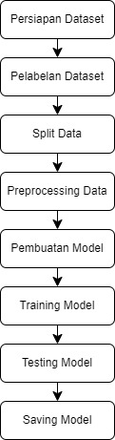

Gambar 9. Alur Model Pengembangan CNN

Berdasarkan gambar alur model diatasa dapat dijelaskan sebagai berikut:

1. Persiapan Dataset

Pada tahap ini penelitimemakai dua kelas tanaman rimpang yang terdiri dari temulawak dan kunyit yang dikumpulkan dengan cara turun langsung pada tempat studi kasus.

1. Pelabelan Dataset

Pada tahap ini data yang sudah di kumpulkan akan di beri nama sesuai kelas yang di butuhkan.

1. *Split Data*

Pada tahap ini dilakukan pembagian dataset yang telah di kumpulkan ke dalam beberapa kelas

1. *Preprocessing data*

Pada tahap processing data peneliti melakukannya dengan cara mengubah ukuran seperti yang diinginkan dan mengubah rotasi gambar. Processing data ini menggunakan library image data generator yang ada pada Tenserflow Lite.

1. Pembuatan model

Pada tahap ini peneliti akan merancang model untuk mengklasifikasikan Temulawak dan Kunyit menggunakan metode convolutional neural network dengan arsitektur VGG 16 dengan tahap awal adalah convolution layer pada tahap ini merupakan lapisan awal yang menerima inputan citra yang dimana akan dilakukan pengurangan citra. Selanjutnya tahap pooling pada tahap ini adalah lapisan yang akan berfungsi untuk mereduksi ukuran guna mempercepat komputasi dan masuk pada tahap fully connected layer tahap ini merupakan lapisan yang digunakan untuk memproses klasifikasi hasil yang telah didapatkan pada tahap pooling, selanjutnya seluruh dataset akan di resize menjadi ukuran 224x224 piksel. Hal ini dilakukan karena input pada proses CNN dengan arsitektur VGG-16 berupa citra berukuran 224x224x3. Selanjutnya, akan dilakukan pembagian data menjadi data latih dan data uji. Data latih akan 45menjadi input dari pelatihan CNN dengan arsitektur VGG-16. Selanjutnya setelah model dibangun, data uji digunakan sebagai data untuk melakukan uji kinerja sistem pada model yang telah di bangun.

1. *Training Model*

Pada tahap ini peneliti melakukan *training* data setelah dilakukan proses model *CNN* dan juga arsitektur *VGG16* agar diketahui seberapa mengenalnya sistem terhadap citra gambar temulawak dan kunyit.

1. *Testing Model*

Pada tahap ini peneliti melakukan evaluasi model setelah dilatih dengan data training menggunakan data uji untuk prediksi atau klasifikasi pada data baru yang belum dilihat sebelumnya.

1. *Saving Model*

Sementara pada tahap ini peneliti akan menyimpan model yang nanti di pakai pada aplikasi. Hasil penyimpanan dari model ini akan berbentuk file h.5. kemudian data pelatihan di convert menjadi tenserflow lite agar memudahkan dalam pemodelan aplikasi di android. Seteleh di convert lalu dilakukan pemodelan aplikasi menggunakan android studio.

## Pengembangan Sistem Extreme Programming

Model pengembangan sistem yang digunakan extreme programming memiliki 4 tahap sebagai berikut:

1. Planing (Perencanaan)

Pada tahap ini dilakukan Analisa terhadap proses berjalan, kemudian menganalisa kebutuhan sebagai pemecahan masalah pada penelitian dan ini sudah dilakukan pada halaman sebelumnya. Adapun penjelasan kebutuhan fungsional Klasifikasi temulawak dan kunyit menggunakan algoritma Convolutional Neural Network (CNN) membutuhkan beberapa sumber daya perangkat keras dan perangkat lunak. Berikut ini yang akan digunakan dalam penelitian.

1. Kebutuhan fungsional

Perangkat keras yang digunakan dalam penelitian ini yaitu :

1. Laptop Hp 14s-fq1135AU
2. RAM 8 GB
3. *Intel Celeron Processor* 5500U
4. 500 HDD
5. 227 SSD
6. Kebutahan non-fungsional

Perangkat Lunak yang dibutuhkan dalam penelitian ini antara lain:

1. Windows 10
2. Bahasa pemrograman python dan java
3. Google Collab
4. *Design* (Perancangan)

Pada Tahap Kedua, Penelitian ini melakukan perancangan dengan dibuat visualisasi flowchart diagram dan use case diagram, tujuanya untuk membantu menjelaskan gambaran alur penelitian yang dilakukan sebagai berikut:

1. 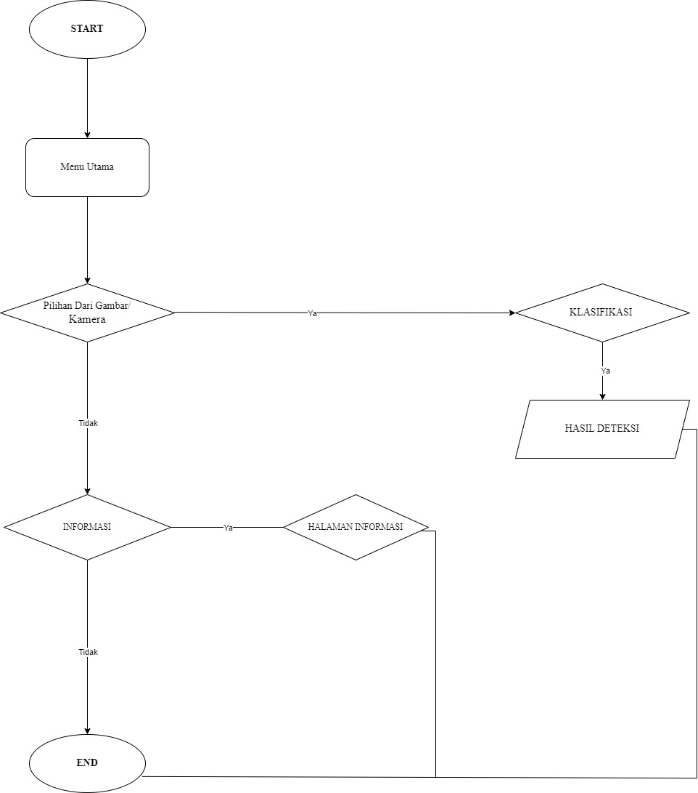*Flowchart* system

Gambar 10 Flowchart Sistem

Pada gambar Flowchart diatas dapat dilihat bahwa proses terdapat satu yaitu pengulangan, proses pengulangan ini terjadi apabila gambar yang di inputkan oleh user tidak sesuai dengan ketentuan sistem, dalam hal ini gambar yang dapat diupload berformat jpg.

1. *Use case* Diagram

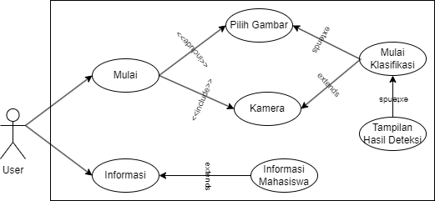

Gambar 11. Usecase Diagram

Pada gambar diatas dapat dilihat bahwa user bisa melakukan penginputan data yang berupa gambar temulawak dan kunyit selanjutnya akan diproses oleh model yang telah dibuat sebelumnya dan akan menghasilkan hasil prediksi dan nilai akurasi dari prediksi.

1. *Activity Diagram*

*Activity diagram* digunakan untuk memahami proses secara keseluruhan sistem. Berikut ini adalah gambar activity diagram yang dibuat:

1. *Activity Diagram* Klasifikasi Mulai

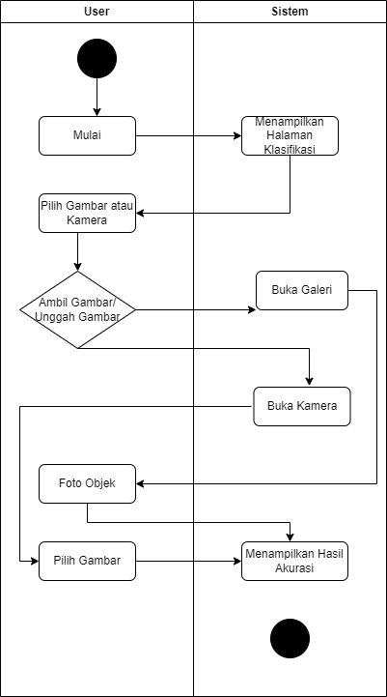

Gambar 12. Activity Diagram Klasifikasi Mulai

Berdasarkan gambar 12 diatas, pada saat user menjalankan aplikasi dan memilih menu klasifikasi mulai, kemudian sistem menampilkan tampilan klasifikasi dari gambar dan kamera, kemudia user klik tombol pilih dari gambar atau kamera dan user milih gambar atau kamera temulawak maupun kunyit, setelah itu sistem akan mendektisi gambar yang telah diupload user dan menampilkan hasil deteksi.

1. *Activity Diagram* Informasi

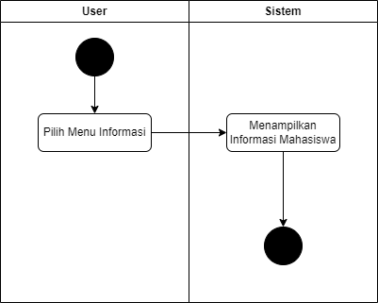

Gambar 13. Activity Diagram Informasi

Berdasarkan gambar 13 diatas ketika user menekan menu informasi maka sistem akan menampilkan halaman informasi mahasiswa.

1. Coding (Pengkodean)

Pada tahap ini peneliti membangun aplikasi sesuai dengan perancangan sistem sebelumnya. Aplikasi ini dibuat dengan menggunakan metode Convolutional Neural Network yang telah dirancang sebelumnya. Untuk membuat tampilan interface peneliti menggunakan bantuan library flask python. Untuk menuliskan script coding ini peneliti menggunakan android studio dan untuk pengembangan menggunakan metode exreme programming yang sering digunakan untuk pengembangan aplikasi skala kecil.

1. Testing (Pengujian)

Dalam langkah testing, hal yang dilakukan ialah menguji sistem yang telah dibangun. Langkah pengujian ini digunakan sebagai evaluasi sistem, apakah aplikasi yang dibangun telah sesuai ataukah belum dan sebagai evaluasi sistem untuk memperbaiki kesalahan pada sistem apabila ditemukan. Metode pengujian sistem yang digunakan yaitu black box testing. Berikut adalah table langkah-langkah pengujian sistem menggunakan black box testing menggunakan metode Equivale.

## Hasil Akurasi

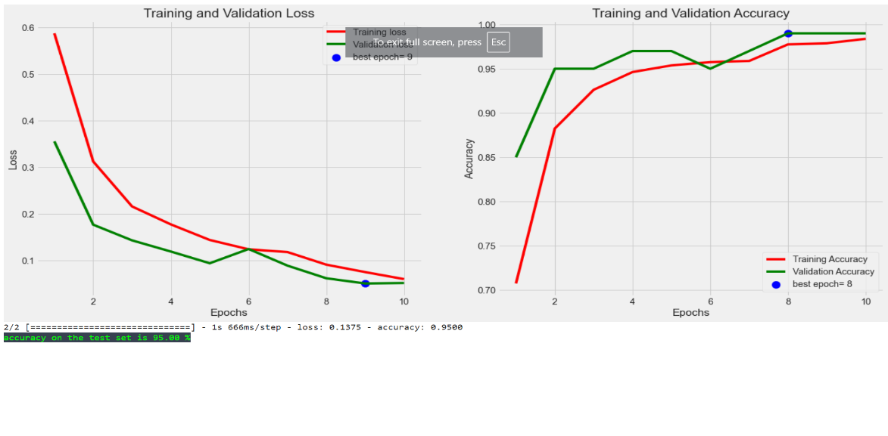

Gambar 14. Grafik Hasil Akurasi

Pada grafik kiri, baik training loss maupun validation loss menurun seiring bertambahnya epoch, yang menunjukkan bahwa model semakin baik dalam meminimalkan kerugian. Pada grafik kanan, training accuracy dan validation accuracy meningkat seiring bertambahnya epoch, menunjukkan bahwa model semakin baik dalam memprediksi dengan benar.Terdapat perbedaan kecil antara training loss dan validation loss serta antara training accuracy dan validation accuracy, yang menunjukkan bahwa model ini tidak mengalami overfitting yang signifikan.Akurasi pada set uji adalah 95%, yang menunjukkan performa yang sangat baik dari model ini pada data yang belum pernah dilihat sebelumnya.

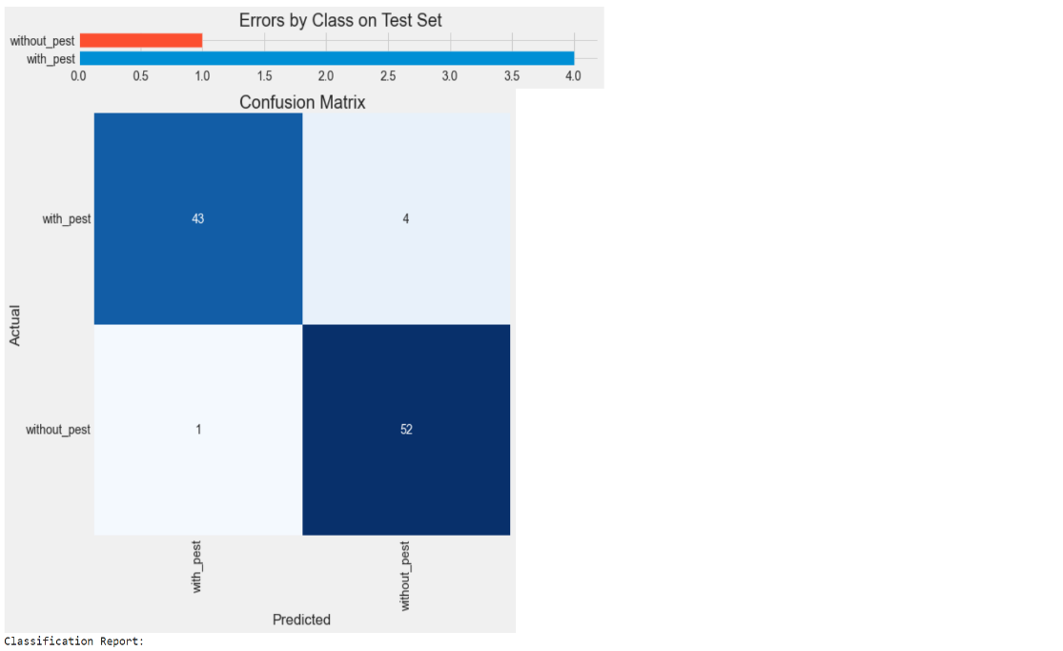

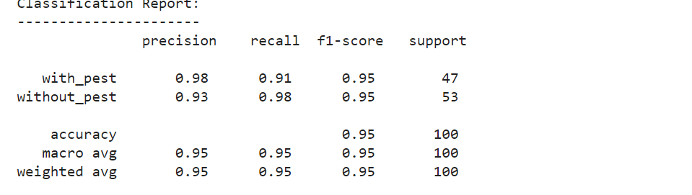

Gambar 15. Hasil Pengujian

Pada gambar diatas merupakan hasil testing dari pengujian temulawak dan kunyit. Yang dimana laporan klasifikasi mendapatkan hasil akurasi precision sebesar 95%, untuk akurasi recall 95%, dan untuk akurasi f1 score 95%. Pengujian without_pest didapatkan hasil akurasi precision 93%, untuk recall 98%, f1-scrore 95%.

## Implementasi Interface

## Berikut ini adalah rancangan tampilan sistem yang akan dibuat :

1. Tampilan Spalsh Dan Menu Utama

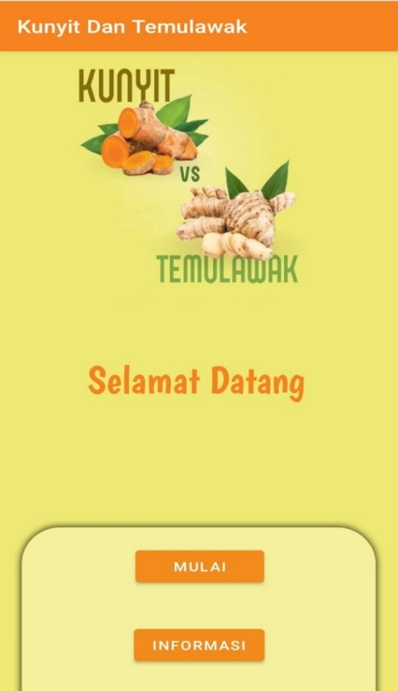

Gambar 16. Tampilan Spalsh Dan Menu Utama

Berikut gambar 16 diatas adalah tampilan splash dari aplikasi yang akan dibuat. Sebelum masuk pada tampilan menu utama, user akan menunggu untuk masuk pada tampilan menu utama.

1. Tampilan menu mulai

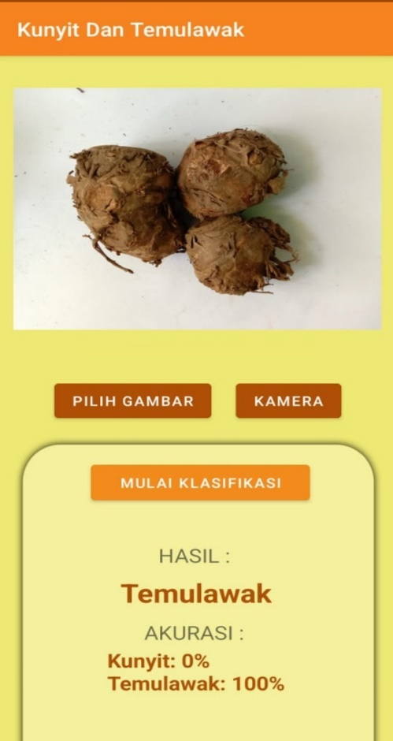

Gambar 17. Tampilan menu mulai

Berikut gambar 17 diatas adalah tampilan menu mulai dari aplikasi yang akan di buat. Menu mulai terdiri dari 3 fitur yaitu fitur Pilih Gambar ini berfungsi untuk mengambil gambar dari galeri, kemudian fitur kamera ini berfungsi mengambil gambar dari objeknya langsung, setelah itu fitur klasifikasi berfungsi untuk melihat hasil akurasi.

1. Tampilan Menu Informasi

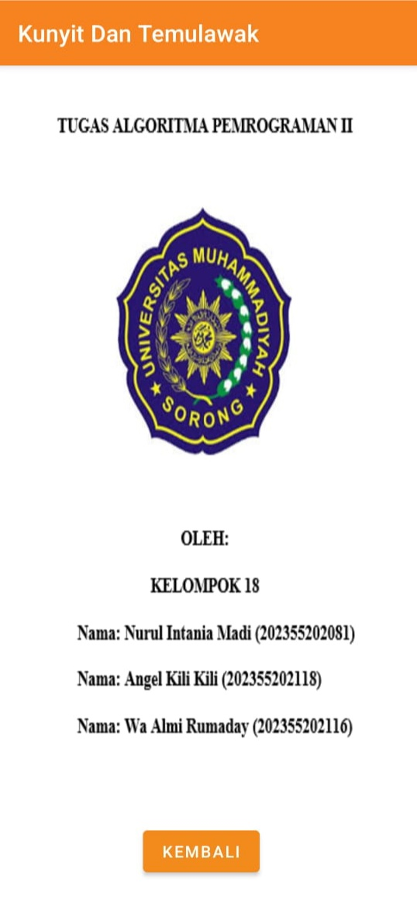

Gambar 18. Tampilan Menu Informasi

Berikut gambar 18 diatas adalah tampilan dari informasi, Pada gambar ini merupakan halaman tentang yang berisi informasi tentang aplikasi.

## Pengujian Sistem

Tabel 5 Pengujian Blackbox

|  |  |  |  |  |  |
| --- | --- | --- | --- | --- | --- |
| ID | Deskripsi Pengujian | Test Case | Hasil yang Diharapkan | Hasil Pengujian | Kesimpulan |
| T01 | Membuka Aplikasi Temulwak dan Kunyit | Mulai Dan Informasi | Menampilkan Halaman Menu Utama | Sesuai Harapan | [√] *Valid*  [] *Invalid* |
| T02 | Memilih Menu Mulai | Pilih Gambar,Kamera, dan Klasifikasi | Menampilkan Hail Akurasi  Temulawak Dan Kunyit | Sesuai Harapan | [√] *Valid*  [] *Invalid* |
| T03 | Memilih Menu Informasi | Menu Informasi | Sistem Akan Menampilkan Menu Informasi | Sesuai  Harapan | [√] *Valid*  [] *Invalid* |

Dari informasi yang tertera pada tabel diatas, dapat disimpulkan bahwa aplikasi dapat berjalan secara normal dan memenuhi kebutuhan yang diinginkan oleh developer.

## *Usability Testing*

Tabel 6 Usability Testing

|  |  |  |  |  |  |
| --- | --- | --- | --- | --- | --- |
| No | Tugas | Tingkat Kesulitan | Waktu Penyelesaian | Tingkat Keberhasilan | Komentar |
| 1 | Mengkases halaman utama | 1 | 1 Detik | 5 | Sangat Responsif |
| 2 | Mengakses fitur mulai untuk identifikasi gambar | 1 | 1 Detik | 5 | Sangat Reponsif |
| 3 | Mengakses fitur pilih gambar untuk unggah gambar temulawak dan kunyit | 2 | 15 Detik | 5 | Sangat Responsif |
| 4 | Mengakses fitur kamera untuk mengambil foto temulawak dan kunyit dengan jelas | 3 | 10 Detik | 3 | Mungkin terkadang ada beberapa gambar yang akan diubah kejelasan dan resolusi dalam outputnya |
| 5 | Mengakses fitur mulai klasifikasi untuk melihat hasil akurasi | 1 | 30 Detik | 3 | Tingkat akurasinya masih belum akurat sekali namun bisa mengklasifikasi temulawak dan kunyit |
| 6 | Navigasi Kembali ke halaman utama setelah klasifikasi | 1 | 1 Detik | 1 | Sangat Responsif |

# BAB IV

# PENUTUP

## Kesimpulan

Berdasarkan implementasi dan pengujian yang telah dilakukan untuk mengklasifikasi tanaman obat dengan menggunakan *algoritma convolutional neural network (CNN)* berbasis android, maka diperoleh kesimpulan sebagai berikut Hasil implementasi deep learning dalam klasifikasi tanaman obat yang dilakukan dalam penelitian ini menggunakan Convulutional Neural Network (CNN) dengan arsitektur VGG-16 dapat mengklasifikasi temulawak dan kunyit sebesar 95% precision, untuk akurasi recall 95%, untuk akurasi f1-score 95%. Pengujian yang bukan tanaman obat didapatkan hasil akurasi precision 93%, untuk recall 98%, f1-scrore 95%. Hasil tersebut menunjukan bahwa proses klasifikasi temulawak dan kunyit berhasil.

## Saran

Peneliti menyadari bahwa penelitian ini masih belum sempurna. Dengan demikian menurut peneliti perlu adanya pengembangan untuk mendapatkan hasil yang lebih baik. Adapun saran dari peneliti yaitu :

1. Penelitian selanjutnya dapat menggunakan algoritma dan arsitektur yang lebih terbaru.
2. Penelitian selanjutanya dapat menambah dataset yang lebih banyak.
3. Penelitian selanjutnya dapat menambah fitur tambahan pada aplikasi. Penelitian Selanjutnya dikembangkan menjadi real-time.
4. Penelitian selanjutnya membuat tampilan yang menarik pada aplikasi.
5. Penelitian selanjutnya menambahakan nama jenis tanaman obat dan bukan tanaman obat pada aplikasi.

# DAFTAR PUSTAKA

Ahmad, M. H., Hana, M., Ghazi Pratama, T., & Aulida, H. (2023). Klasifikasi Empat Jenis Daun Herbal Menggunakan Metode Convolutional Neural Network. *Jurnal Ilmu Komputer Dan Matemtika*, *4*(2), 69–76.

Aldiani, D., Dwilestari, G., Susana, H., Hamonangan, R., & Pratama, D. (2024). Implementasi Algoritma CNN dalam Sistem Absensi Berbasis Pengenalan Wajah. *Jurnal Informatika Polinema*, *10*(2), 197–202. https://doi.org/10.33795/jip.v10i2.4852

Aldizal Mahendra Rizkio Syamsudin, R. (2021). Jurnal Ilmiah Farmako Bahari TEMULAWAK PLANT (Curcuma xanthorrhiza Roxb) as a TRADITIONAL MEDICINE. *Jurnal Ilmiah Farmako Bahari*, *10*(1), 53–57. www.journal.uniga.ac.id

Andayani, U., Sumantri, I. B., Pahala, A., & Muchtar, M. A. (2021). The Implementation of Deep Learning Using Convolutional Neural Network to Classify Based on Stomata Microscopic Image of Curcuma Herbal Plants. *IOP Conference Series: Materials Science and Engineering*, *851*(1). https://doi.org/10.1088/1757-899X/851/1/012035

Anjani, I. A., Pratiwi, Y. R., & Norfa Bagas Nurhuda, S. (2021). Implementation of Deep Learning Using Convolutional Neural Network Algorithm for Classification Rose Flower. *Journal of Physics: Conference Series*, *1842*(1). https://doi.org/10.1088/1742-6596/1842/1/012002

Baptista Jimmy Robert Openg, J., Endah Hiswati, M., & Hamzah, H. (2022). Klasifikasi Unggas Ordo Anseriformes Berdasarkan Citra Menggunakan Metode Deep Learning Dengan Algoritma Convolutional Neural Network (CNN). *Seminar Nasional Teknik Elektro, Informatika Dan Sistem Informasi*, *1*(1). https://doi.org/10.35842/sintaks.v1i1.3

Darmatasia, & Muhammad, S. A. (2023). Implementasi Convolutional Neural Network Untuk Klasifikasi Tanaman Rimpang Secara Virtual. *Jurnal INSTEK (Informatika Sains Dan Teknologi)*, *8*(1), 122–131.

Dewi, E. N. F., & Rachman, A. N. (2020). Aplikasi pendaftaran medical check up berbasis mobile web. *Jurnal Siliwangi Seri Sains Dan Teknologi*, *6*(1), 12–17. http://jurnal.unsil.ac.id/index.php/jssainstek/article/view/1621/1213

Dewi, N., & Ismawan, F. (2021). Implementasi Deep Learning Menggunakan Cnn Untuk Sistem Pengenalan Wajah. *Faktor Exacta*, *14*(1), 34. https://doi.org/10.30998/faktorexacta.v14i1.8989

Efrian, M. R., & Latifa, U. (2022). Image Recognition Berbasis Convolutional Neural Network (Cnn) Untuk Mendeteksi Penyakit Kulit Pada Manusia. *Power Elektronik : Jurnal Orang Elektro*, *11*(2), 276. https://doi.org/10.30591/polektro.v12i1.3874

Ekojono, Faisal Rahutomo, & Sari, D. N. (2021). Implementasi Library Deep Learning Keras pada Sistem Ujian Essay Online. *Jurnal Informatika Polinema*, *6*(2), 73–79. https://doi.org/10.33795/jip.v6i2.303

Fathurohman, A. (2021). Jurnal Informatika Dan Teknologi Komputer Machine Learning Untuk Pendidikan: Mengapa Dan Bagaimana. *Jurnal Informatika Dan Teknologi Komputer (JITEK)*, *1*(3), 57–62. https://journal.amikveteran.ac.id/index.php/jitek/article/view/306

Fauzi, M., Ilhami, A., & Wibisono, S. (2023). Klasifikasi Rimpang Menggunakan Metode Jaringan Saraf Konvolusi Dengan Arsitektur Alexnet Rhizome Classification Using Convolutional Neural Network Method With Alexnet Architecture. *Journal of Information Technology and Computer Science (INTECOMS)*, *6*(2).

Feberian, Y., & Fitriati, D. (2022). Klasifikasi Rimpang Menggunakan Convolution Neural Network. *Journal of Informatics and Advanced Computing (JIAC)*, *3*(1), 10–14.

Felani, R. O. (2022). Analisis Prilaku Pengguna e-learning menggunakan Algoritma K-Means Clustering. *Jusikom : Jurnal Sistem Komputer Musirawas*, *7*(1), 61–73. https://doi.org/10.32767/jusikom.v7i1.1538

Fitriah, A. N., Hadisaputro, E. L., & Setyaningsih, E. (2022). Evaluasi Sistem Informasi Dapodik Pada SDN 023 Penajam Paser Utara Mengunakan Metode Usability Testing. *JURIKOM (Jurnal Riset Komputer)*, *9*(2), 456. https://doi.org/10.30865/jurikom.v9i2.4086

Hajriansyah. (2023). Identifikasi Jenis Rempah-Rempah MenggunakanMetode CNN Berbasis Android. *Jurnal Riset Sistem Informasi Dan Teknik Informatika*, *8*(1), 223–232.

Hatur, Y., & Sabri, A. (2024). *Transfer Learning Model Pralatih MobileNetV2 dan DenseNet121 untuk Klasi kasi Tanaman Rempah Pendahuluan Metode Penelitian*. *23*, 67–74.

Jatmoko, C., & Sinaga, D. (2021). *K-Nearest Neighbor Dan Ekstraksi Warna Meanrgb Untuk*. 564–570.

Khesya, N. (2021). *Pseudocode*. https://doi.org/10.32388/tf77dy

Kilduff, T., Machuca, P., & Rosengren, A. J. (2023). Crater Detection for Cislunar Autonomous Navigation through Convolutional Neural Networks. *AAS/AIAA Astrodynamics Specialist Conference*, *August*, 1–12.

Kurniawan, H., Apriliah, W., Kurnia, I., & Firmansyah, D. (2021). Penerapan Metode Waterfall Dalam Perancangan Sistem Informasi Penggajian Pada Smk Bina Karya Karawang. *Jurnal Interkom: Jurnal Publikasi Ilmiah Bidang Teknologi Informasi Dan Komunikasi*, *14*(4), 13–23. https://doi.org/10.35969/interkom.v14i4.78

Maulana, R. R. M. A. R., Rizal, F., & Shudiq, W. J. (2023). Implementasi Algoritma Convolutional Neural Network (Cnn) Untuk Deteksi Kesegaran Telur Berbasis Android. *Jusikom: Jurnal Sistem Komputer Musirawas*, *8*(1), 1–10.

Mufarroha, F. A., & Abdul Fatah, D. (2022). Klasifikasi Jenis Rempah Penghasil Minyak Atsiri Menggunakan Metode Machine Learning. *Jurnal Simantec*, *11*(1), 123–130. https://doi.org/10.21107/simantec.v11i1.19743

Muslim, R., Zaeniah, Z., Akbar, A., Imran, B., & Zaenudin, Z. (2023). Disease Detection of Rice and Chili Based on Image Classification Using Convolutional Neural Network Android-Based. *Jurnal Pilar Nusa Mandiri*, *19*(2), 85–96. https://doi.org/10.33480/pilar.v19i2.4669

Nugraha, M. O., Purnamasari, R., & Aulia, S. (2022). Klasifikasi Penyakit Berdasarkan Warna Kuku Menggunakan Pengolahan Sinyal Digital (Classification Of Diseases Based On Nail Color Using Digital Signal Processing). *E-Proceeding of Engineering* , *8*(6), 3226.

Nugroho, P. A., Fenriana, I., & Arijanto, R. (2020). Implementasi Deep Learning Menggunakan Convolutional Neural Network (CNN) Pada Ekspresi Manusia. *Algor*, *2*(1), 12–21.

Nuryadi, N., Sudarsono, B., & Asistyasari, A. (2022). *Journal of Applied Engineering and Technological Science*. *4*(1), 586–598.

Nuzulia, A. (2022). 済無No Title No Title No Title. *Angewandte Chemie International Edition, 6(11), 951–952.*, 5–24.

Octavia Devi Safitri Sunanto, P. H. U. (2022). Implementasi Deep Learning Dengan Convolutional Neural Network Untuk Klasifikasi Gambar Sampah Organik Dan Anorganik. *Pattimura Proceeding: Conference of Science and Technology*, *1*(2), 335–340. https://jurnal.unej.ac.id/index.php/prosiding/article/view/33527

Pratondo, A., Elfahmi, E., & Novianty, A. (2022a). Classification of Curcuma longa and Curcuma zanthorrhiza using transfer learning. *PeerJ Computer Science*, *8*, 1–15. https://doi.org/10.7717/PEERJ-CS.1168

Pratondo, A., Elfahmi, E., & Novianty, A. (2022b). Classification of *Curcuma longa* and *Curcuma zanthorrhiza* using transfer learning. *PeerJ Computer Science*, *8*, e1168. https://doi.org/10.7717/peerj-cs.1168

Putra, A. E., Naufal, M. F., & Prasetyo, V. R. (2023). Klasifikasi Jenis Rempah Menggunakan Convolutional Neural Network dan Transfer Learning. *Jurnal Edukasi Dan Penelitian Informatika (JEPIN)*, *9*(1), 12. https://doi.org/10.26418/jp.v9i1.58186

Rahmat Gunawan, Arif Maulana Yusuf, & Lysa Nopitasari. (2021). Rancang Bangun Sistem Presensi Mahasiswa Dengan Menggunakan Qr Code Berbasis Android. *Elkom : Jurnal Elektronika Dan Komputer*, *14*(1), 47–58. https://doi.org/10.51903/elkom.v14i1.369

Sanjaya, M., & Nurraharjo, E. (2023). Deteksi Jenis Rempah-Rempah Menggunakan Metode Convolutional Neural Network Secara Real Time. *Jurnal Sains Komputer & Informatika (J-SAKTI*, *7*(1), 22–31.

Saptono, R., Rasyid, A., & Soelistianto, F. A. (2024). *Implementation of Convolutional Neural Network ( CNN ) Method for Fish Processed Cuisine Image Identification Application with Google Maps Features*. *2*(01).

Saputra S, K., Niska, D., Taufik, I., Hidayat, M., & Dharma, D. (2022). *Classification of Herbal Plants Based on Leaf Images using Convolutional Neural Network*. https://doi.org/10.4108/eai.11-10-2022.2325271

Shadiq, J., Safei, A., & Loly, R. W. R. (2021). Pengujian Aplikasi Peminjaman Kendaraan Operasional Kantor Menggunakan BlackBox Testing. *INFORMATION MANAGEMENT FOR EDUCATORS AND PROFESSIONALS : Journal of Information Management*, *5*(2), 97. https://doi.org/10.51211/imbi.v5i2.1561

Soekarta, R., Yusuf, M., Hasa, M. F., & Basri, N. A. (2023). Implementasi Deep Learning Untuk Deteksi Jenis Obat Menggunakan Algoritma Cnn Berbasis Website. *JIKA (Jurnal Informatika)*, *7*(4), 455. https://doi.org/10.31000/jika.v7i4.9751

Species, D., Images, U., & Network, N. (2023). *Classification of Quality Characteristics of Surimi Gels from Different Species Using Images and Convolutional*.

Sundaram, A., Masud, A., AlMarhoon, A., & Sarmah, B. (2022). Transfer Learning Approach for Classification of Widely Used Spices. *Yanbu Journal of Engineering and Science*, *19*(2), 1–21. https://doi.org/10.53370/001c.35690

Tama, A. M., & Santi, R. C. N. (2023). Klasifikasi Jenis Tanaman Hias Menggunakan Metode Convolutional Neural Network (CNN). *INTECOMS: Journal of Information Technology and Computer Science*, *6*(2), 764–770. https://doi.org/10.31539/intecoms.v6i2.7002

Wijaya Kusuma, W., Rizal Isnanto, R., Fauzi, A., & Korespondensi, P. (2023). DenseNet121 Menggunakan Kerangka Kerja TensorFlow untuk Deteksi Jenis Hewan. *Jurnal Teknik Komputer*, *1*(4), 141–147. https://doi.org/10.14710/jtk.v1i4.37009

Yahya, H. Z., & Ramdhani, Y. (2023). Klasifikasi Bumbu Dapur Pasar Menggunakan Metode Deep Neural Network Berbasis Android. *Jurnal Nasional Komputasi Dan Teknologi Informasi (JNKTI)*, *6*(1), 19–33. https://doi.org/10.32672/jnkti.v6i1.5569

# LAMPIRAN

Lampiran 1 Evaluasi Pengerjaan Tugas Besar

Kelompok 18:

1. Nurul Intania Madi: BAB 1, BAB 2, BAB 3
2. Angel Kili Kili: 5 jurnal internasional, Flowchart sistem
3. Wa almi Rumaday : 5 Jurnal internasional, Usecase Diagram

Mengetahui Dosen Pengganti

Mata Kuliah Algoritma Pemrograman 2

FAJAR R. B PUTRA, S.Kom., M.Kom.

Mengetahui Dosen Mata Kuliah

Mata Kuliah Algoritma Pemrograman 2

FAJAR R. B PUTRA, S.Kom., M.Kom.

Mengetahui Dosen Mata Kuliah

Mata Kuliah Algoritma Pemrograman 2

FAJAR R. B PUTRA, S.Kom., M.Kom.

Mengetahui Dosen Mata Kuliah

Mata Kuliah Algoritma Pemrograman 2

FAJAR R. B PUTRA, S.Kom., M.Kom.

Mengetahui Dosen Mata Kuliah

Mata Kuliah Algoritma Pemrograman 2

FAJAR R. B PUTRA, S.Kom., M.Kom.

Mengetahui Dosen Mata Kuliah

Mata Kuliah Algoritma Pemrograman 2

FAJAR R. B PUTRA, S.Kom., M.Kom.

Mengetahui Dosen Mata Kuliah

Mata Kuliah Algoritma Pemrograman 2

FAJAR R. B PUTRA, S.Kom., M.Kom.

Mengetahui Dosen Mata Kuliah

Mata Kuliah Algoritma Pemrograman 2

FAJAR R. B PUTRA, S.Kom., M.Kom.

Mengetahui Dosen Mata Kuliah

Mata Kuliah Algoritma Pemrograman 2

FAJAR R. B PUTRA, S.Kom., M.Kom.

Mengetahui Dosen Mata Kuliah

Mata Kuliah Algoritma Pemrograman 2

FAJAR R. B PUTRA, S.Kom., M.Kom.

Mengetahui Dosen Mata Kuliah

Mata Kuliah Algoritma Pemrograman 2

FAJAR R. B PUTRA, S.Kom., M.Kom.

Mengetahui Dosen Mata Kuliah

Mata Kuliah Algoritma Pemrograman 2

FAJAR R. B PUTRA, S.Kom., M.Kom.

Mengetahui Dosen Mata Kuliah

Mata Kuliah Algoritma Pemrograman 2

FAJAR R. B PUTRA, S.Kom., M.Kom.

Mengetahui Dosen Mata Kuliah

Mata Kuliah Algoritma Pemrograman 2

FAJAR R. B PUTRA, S.Kom., M.Kom.

Mengetahui Dosen Mata Kuliah

Mata Kuliah Algoritma Pemrograman 2

FAJAR R. B PUTRA, S.Kom., M.Kom.

Mengetahui Dosen Mata Kuliah

Mata Kuliah Algoritma Pemrograman 2

FAJAR R. B PUTRA, S.Kom., M.Kom.

Mengetahui Dosen Mata Kuliah

Mata Kuliah Algoritma Pemrograman 2

FAJAR R. B PUTRA, S.Kom., M.Kom.

Mengetahui Dosen Mata Kuliah

Mata Kuliah Algoritma Pemrograman 2

FAJAR R. B PUTRA, S.Kom., M.Kom.

Mengetahui Dosen Mata Kuliah

Mata Kuliah Algoritma Pemrograman 2

FAJAR R. B PUTRA, S.Kom., M.Kom.

Mengetahui Dosen Mata Kuliah

Mata Kuliah Algoritma Pemrograman 2

FAJAR R. B PUTRA, S.Kom., M.Kom.

Mengetahui Dosen Mata Kuliah

Mata Kuliah Algoritma Pemrograman 2

FAJAR R. B PUTRA, S.Kom., M.Kom.

Mengetahui Dosen Mata Kuliah

Mata Kuliah Algoritma Pemrograman 2

FAJAR R. B PUTRA, S.Kom., M.Kom.

Mengetahui Dosen Mata Kuliah

Mata Kuliah Algoritma Pemrograman 2

FAJAR R. B PUTRA, S.Kom., M.Kom.

Mengetahui Dosen Mata Kuliah

Mata Kuliah Algoritma Pemrograman 2

FAJAR R. B PUTRA, S.Kom., M.Kom.

Mengetahui Dosen Mata Kuliah

Mata Kuliah Algoritma Pemrograman 2

FAJAR R. B PUTRA, S.Kom., M.Kom.

Mengetahui Dosen Mata Kuliah

Mata Kuliah Algoritma Pemrograman 2

FAJAR R. B PUTRA, S.Kom., M.Kom.

Mengetahui Dosen Mata Kuliah

Mata Kuliah Algoritma Pemrograman 2

FAJAR R. B PUTRA, S.Kom., M.Kom.

Mengetahui Dosen Mata Kuliah

Mata Kuliah Algoritma Pemrograman 2

FAJAR R. B PUTRA, S.Kom., M.Kom.

Mengetahui Dosen Mata Kuliah

Mata Kuliah Algoritma Pemrograman 2

FAJAR R. B PUTRA, S.Kom., M.Kom.

Mengetahui Dosen Mata Kuliah

Mata Kuliah Algoritma Pemrograman 2

FAJAR R. B PUTRA, S.Kom., M.Kom.

Mengetahui Dosen Mata Kuliah

Mata Kuliah Algoritma Pemrograman 2

FAJAR R. B PUTRA, S.Kom., M.Kom.

Mengetahui Dosen Mata Kuliah

Mata Kuliah Algoritma Pemrograman 2

FAJAR R. B PUTRA, S.Kom., M.Kom.

Lampiran 2 Dokumentasi kelompok

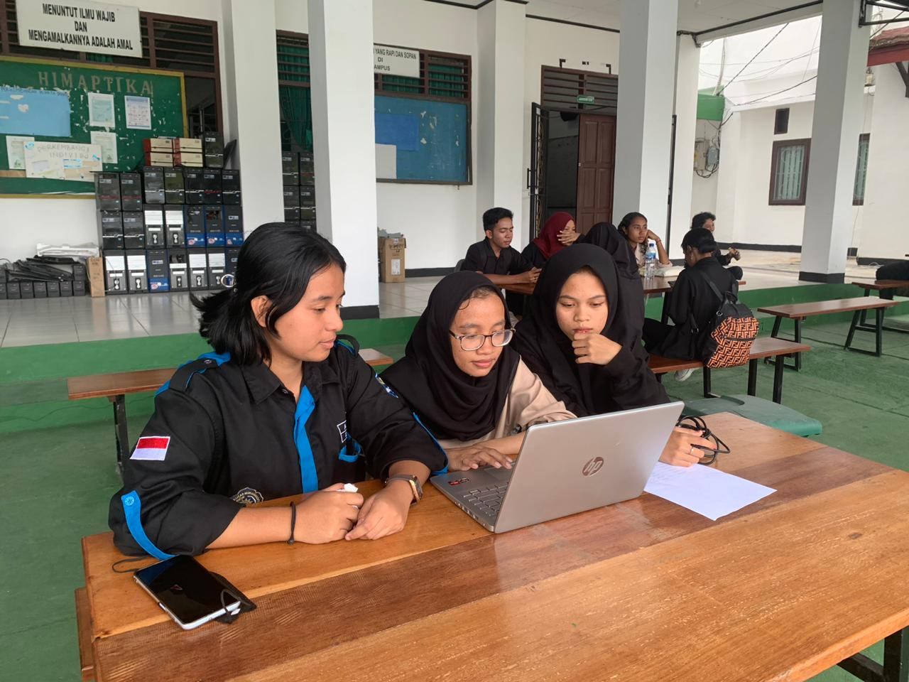

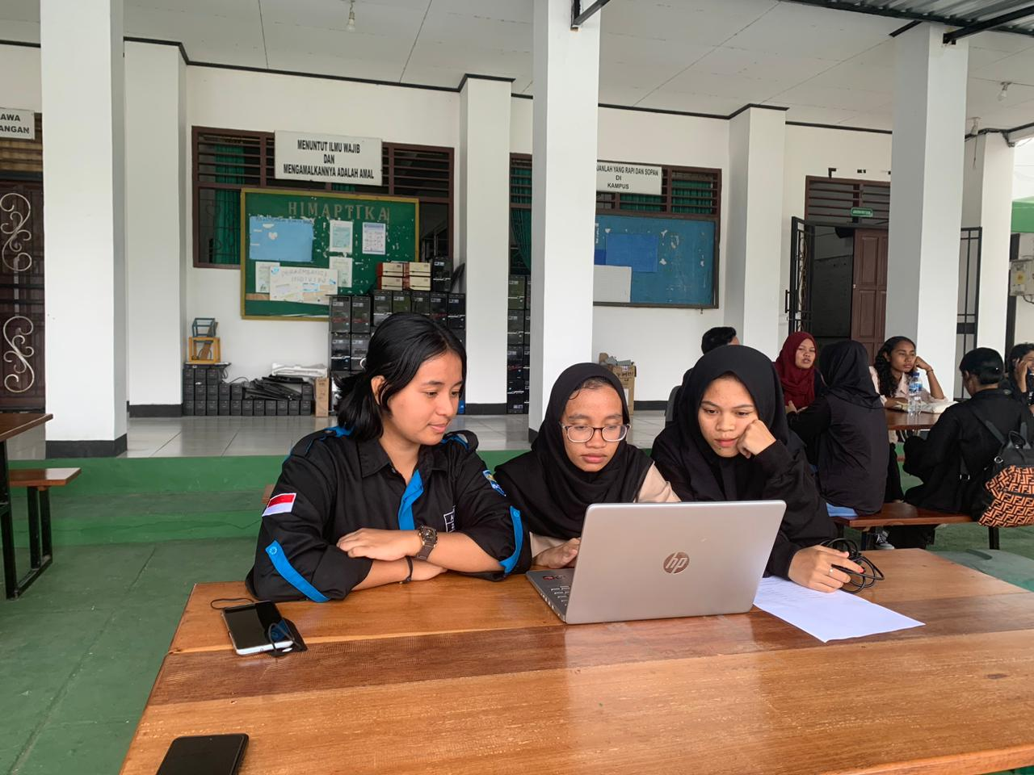

Lampiran 3 Form Pengisian Tugas Besar

**FORM PENGISIAN PENGERJAAN TUGAS BESAR**

**Jenis Tugas :** Implementasi Deep Lerning Untuk Membedakan Temulawak Dan Kunyit Menggunakan Algoritma CNN Berbasis Android

|  |  |  |  |
| --- | --- | --- | --- |
| No | Hari/Tanggal | Kegiatan | Paraf |
| 1 | 5/06/2024 | Mencari dataset |  |
| 2 | 15/05/2024 | Mencari Jurnal |  |
| 3 | 14/05/2024 | Membuat BAB 1 |  |
| 4 | 29/06/2024 | Membuat BAB 2 |  |
| 5 | 06/07/2024 | Membuat BAB 3 |  |
| 6 | 12/07/2024 | Membuat BAB 4 |  |
| 7 | 30/07/2024 | Develop Aplikasi |  |
| 8 | 19/07/2024 | Upload link Github |  |

Lampiran 4 link github

<https://github.com/202355202049-nurul-A/tugas-alpro-kelompok-18>